TRƯỜNG KỸ THUẬT VÀ CÔNG NGHỆ
KHOA CÔNG NGHỆ THÔNG TIN


ISO 9001:2015

BÁO CÁO MÔN HỌC
XỬ LÝ ẢNH
HỌC KỲ I, NĂM HỌC 2025-2026

HỆ THỐNG NHẬN DẠNG VÂN TAY

Giảng viên hướng dẫn:  TS. Võ Phước Hưng | Sinh viên thực hiện:  1. Lâm Thanh Đỉnh – 110122051  2. Nguyễn Hữu Anh – 110122033  3. Phạm Hữu Luân – 110122016  Lớp: DA22TTA

Vĩnh Long, tháng 02 năm 2026

NHẬN XÉT CỦA GIÁO VIÊN HƯỚNG DẪN

Vĩnh Long, ngày … tháng … năm 2026
Giảng viên hướng dẫn
(Ký tên và ghi rõ họ tên)

NHẬN XÉT CỦA THÀNH VIÊN HỘI ĐỒNG

Vĩnh Long, ngày … tháng … năm 2026
Thành viên hội đồng
(Ký tên và ghi rõ họ tên)

LỜI CẢM ƠN
Lời đầu tiên , nhóm em xin được gửi lời cảm ơn đến quý thầy, cô giáo trường Kỹ thuật và Công nghệ, đặc biệt là các thầy, cô khoa Công nghệ Thông tin - những người đã truyền lửa và giảng dạy kiến thức cho em suốt thời gian qua.
Nhóm chúng em cũng xin trân trọng cảm ơn giảng viên Võ Phước Hưng - người đã trực tiếp chỉ bảo, hướng dẫn nhóm em trong quá trình hoàn thành thực hiện báo cáo môn học này.
Mặc dù đã có những đầu tư nhất định trong quá trình làm bài song cũng khó có thể tránh khỏi những sai sót, chúng em kính mong nhận được ý kiến đóng góp của quý thầy cô để bài báo cáo được hoàn thiện hơn.
Nhóm chúng em xin chân thành cảm ơn!

Sinh viên ký và ghi rõ họ và tên
Sinh viên 1 | Sinh viên 2 | Sinh viên 3

MỤC LỤC
TÓM TẮT ĐỀ TÀI 11
MỞ ĐẦU 12
CHƯƠNG 1: TỔNG QUAN NGHIÊN CỨU 14
1.1 Tổng quan về lĩnh vực nghiên cứu 14
1.2 Bài toán đặt ra 15
1.3 Mục tiêu và định hướng giải quyết 16
1.3.1 Mục tiêu 16
1.3.2 Định hướng giải quyết 16
1.4 Các chức năng cơ bản của hệ thống 17
1.5 Các hệ thống nhận dạng vân tay hiện nay 17
CHƯƠNG 2: NGHIÊN CỨU LÝ THUYẾT 18
2.1 Tổng quan về sinh trắc học và nhận dạng vân tay 18
2.1.1 Tổng quan sinh trắc học 18
2.1.2 Phân loại sinh trắc học 18
2.1.3 Vai trò của nhận dạng vân tay trong sinh trắc học 18
2.1.4 Ưu điểm và hạn chế của nhận dạng vân tay 19
2.2 Cơ sở lý thuyết về vân tay 20
2.2.1 Tổng quan và cấu trúc vân tay 20
2.2.2 Các loại vân tay cơ bản 21
2.2.3 Các đặc điểm phân biệt của vân tay 23
2.2.4 Tính duy nhất và tính ổn định của vân tay theo thời gian 25
2.3 Cơ sở lý thuyết về hệ thống nhận dạng vân tay 25
2.3.1 Tổng quan hệ thống nhận dạng vân tay 25
2.3.2 Kiến trúc tổng quan của hệ thống nhận dạng vân tay 25
2.3.3 Thành phần thu nhận ảnh vân tay 26
2.3.4 Thành phần xử lý ảnh vân tay 27
2.3.5 Thành phần trích chọn đặc trưng 27
2.3.6 Thành phần so khớp và xác thực 28
2.3.7 Phân biệt Identification (1:N) và Verification (1:1) 28
2.4 Các phương pháp nâng cao chất lượng ảnh trong nhận dạng vân tay 29
2.4.1 Các vấn đề thường gặp của ảnh vân tay 29
2.4.2 Nguyên lý chung của nâng cao chất lượng ảnh vân tay 29
2.4.3 Chuẩn hóa ảnh vân tay 30
2.4.4 Phân đoạn vùng quan tâm 31
2.4.5 Bộ lọc Gabor trong nâng cao ảnh vân tay 32
2.4.6 Làm mảnh ảnh vân tay 33
2.5 Các phương pháp trích chọn đặc trưng trong nhận dạng vân tay 34
2.5.1 Các phương pháp trích chọn đặc trưng trong nhận dạng vân tay 34
2.5.2 Phân loại đặc trưng vân tay 34
2.5.3 Lý thuyết về đặc trưng minutiae 36
2.5.4 Phương pháp Crossing Number để phát hiện minutiae 37
2.5.5 Phát hiện điểm kỳ dị 37
2.5.6 So sánh các phương pháp trích chọn đặc trưng vân tay 38
2.6 Các kỹ thuật xác thực dựa trên vân tay 39
2.6.1 Tổng quan về xác thực sinh trắc học 39
2.6.2 Mô hình xác thực vân tay 40
2.6.3 Nguyên lý so khớp đặc trưng vân tay 41
2.6.4 Các chỉ số đánh giá hiệu năng hệ thống xác thực vân tay 41
2.7 Giả thiết khoa học của đề tài 42
CHƯƠNG 3: THIẾT KẾ VÀ TRIỂN KHAI HỆ THỐNG 44
3.1 Tổng quan hệ thống 44
3.1.1 Mục tiêu của hệ thống 44
3.1.2 Phạm vi ứng dụng 44
3.1.3 Đầu vào và đầu ra của hệ thống 44
3.2 Môi trường cài đặt 46
3.2.1 Công cụ và thư viện 46
3.2.2 Dataset sử dụng 46
3.3 Kiến trúc tổng thể của hệ thống 46
3.3.1 Kiến trúc pipline 46
3.3.2 Mô tả chức năng từng khối 46
3.3.3 Luồng dữ liệu 49
3.4 Quy trình xử lý ảnh vân tay 49
3.4.1 Thu nhận ảnh vân tay 49
3.4.2 Tiền xử lý 49
3.4.3 Tăng cường ảnh (Image Enhancement) 49
3.4.4 Trích chọn đặc trưng (Feature Extraction) 50
3.4.5 So khớp và quyết định (Matching and Decision) 50
CHƯƠNG 4: KẾT QUẢ NGHIÊN CỨU 52
4.1 Mục tiêu đánh giá thực nghiệm 52
4.2 Thiết lập thực nghiệm 52
4.3 Kết quả nâng cao chất lượng ảnh vân tay 52
4.3.1 Ảnh vân tay ban đầu 52
4.3.2 Kết quả chuẩn hóa 53
4.3.3 Kết quả phân đoạn ROI 54
4.3.4 Kết quả ước lượng hướng vân 55
4.3.5 Kết quả lọc Gabor 55
4.3.6 Kết quả làm mảnh 56
4.4 Ảnh hưởng của việc nâng cao chất lượng ảnh đến trích chọn đặc trưng 57
4.4.1 Phát hiện minutiae 57
4.4.2 Phát hiện singularities 58
CHƯƠNG 5: KẾT LUẬN VÀ HƯỚNG PHÁT TRIỂN 59
5.1 Kết quả đạt được 59
5.2 Hạn chế 60
5.3 Hướng phát triển 60
TÀI LIỆU THAM KHẢO 62

DANH MỤC TỪ VIẾT TẮT
STT | Kí hiệu | Ý nghĩa
 | AFIS | Automated Fingerprint Identification System
 | CN | Crossing Number
 | EER | Equal Error Rate
 | FAR | False Acceptance Rate
 | FRR | False Rejection Rate
 | FVC | Fingerprint Verification Competition
 | JPG | Joint Photographic Experts Group
 | NIST | National Institute of Standards and Technology
 | PIN | Personal Identification Number
 | PNG | Portable Network Graphics
 | ROI | Region of Interest
 | TIFF | Tagged Image File Format

DANH MỤC HÌNH ẢNH
Hình 2.1 Công thức tính giá trị cường độ xám của mỗi pixel sau khi chuẩn hóa 30
Hình 3.1 Giao diện upload ảnh vân tay 45
Hình 3.2 Sơ đồ Sơ đồ input - output của hệ thống 45
Hình 3.3 Sơ đồ kiến trúc tổng thể 46
Hình 4.1 Ảnh vân tay gốc tải lên từ hệ thống 53
Hình 4.2 Kết quả sau chuẩn hóa 53
Hình 4.3 Kết quả phân đoạn ROI và mask 54
Hình 4.4 Trường hướng vân 55
Hình 4.5 Kết quả sau khi lọc Gabor 56
Hình 4.6 Ảnh sau làm mỏng 56
Hình 4.7 Ảnh hiển thị minutiae detection 57
Hình 4.8 Ảnh hiển thị singularities 58

DANH MỤC BẢNG BIỂU
Bảng 2.1 Bảng so sánh các phương pháp trích chọn đặc trưng vân tay 38
Bảng 2.2 Bảng phân biệt hai giai đoạn xác thực vân tay 41

BẢNG PHÂN CÔNG CÔNG VIỆC
Thành viên | Công việc
Lâm Thanh Đỉnh | - Nghiên cứu dataset vân tay (FVC2000),  - Tiền xử lý và nâng cao chất lượng ảnh (normalization, segmentation, Gabor, thinning,  - Thu thập ảnh minh họa kết quả.
Nguyễn Hữu Anh | - Nghiên cứu và cài đặt trích chọn đặc trưng (minutiae, singularities).  - Trực quan hóa đặc trưng trên ảnh.  - Hỗ trợ xây dựng demo.
Phạm Hữu Luân | - Nghiên cứu kỹ thuật xác thực và so khớp vân tay.  - Xây dựng demo hệ thống.  - Tổng hợp, viết và hoàn thiện báo cáo.

TÓM TẮT ĐỀ TÀI
Nhận dạng vân tay là một phương pháp sinh trắc học được ứng dụng rộng rãi trong xác thực danh tính và bảo mật thông tin nhờ tính duy nhất và ổn định của vân tay. Hiệu quả của hệ thống nhận dạng phụ thuộc lớn vào chất lượng ảnh đầu vào, phương pháp trích chọn đặc trưng và kỹ thuật xác thực.
Đề tài tập trung nghiên cứu và triển khai ba nội dung chính: nâng cao chất lượng ảnh vân tay thông qua các kỹ thuật tiền xử lý và tăng cường ảnh; trích chọn đặc trưng dựa trên các điểm minutiae và điểm kỳ dị; và xây dựng phương pháp xác thực vân tay dựa trên so khớp đặc trưng.
Hệ thống được xây dựng và thử nghiệm bằng ngôn ngữ Python kết hợp với các thư viện xử lý ảnh, cho kết quả nhận dạng tương đối chính xác với thời gian xử lý phù hợp. Kết quả nghiên cứu góp phần làm rõ quy trình hoạt động của hệ thống nhận dạng vân tay và tạo cơ sở cho các ứng dụng sinh trắc học trong thực tế.

MỞ ĐẦU
Lý do chọn đề tài
Trong bối cảnh công nghệ thông tin phát triển mạnh mẽ, vấn đề bảo mật và xác thực thông tin ngày càng trở nên quan trọng. Các phương pháp xác thực truyền thống như mật khẩu, thẻ từ hay mã PIN tồn tại nhiều hạn chế do dễ bị mất, bị đánh cắp hoặc giả mạo. Trước thực trạng đó, sinh trắc học - đặc biệt là công nghệ nhận dạng vân tay - đã và đang được ứng dụng rộng rãi nhờ đặc tính duy nhất, ổn định suốt đời và khó làm giả của vân tay con người.
Tuy nhiên, hiệu quả của một hệ thống nhận dạng vân tay phụ thuộc lớn vào chất lượng ảnh thu nhận, phương pháp trích xuất đặc trưng cũng như thuật toán so khớp. Trong thực tế, ảnh vân tay thường bị ảnh hưởng bởi nhiễu, độ sáng không đồng đều và điều kiện thu nhận không lý tưởng, dẫn đến việc nhận dạng kém chính xác. Do đó, việc nghiên cứu các phương pháp nâng cao chất lượng ảnh, trích chọn đặc trưng chính xác và xây dựng kỹ thuật xác thực hiệu quả là cần thiết nhằm nâng cao độ tin cậy của hệ thống. Xuất phát từ nhu cầu thực tiễn và tầm quan trọng của công nghệ này, nhóm đã lựa chọn đề tài nghiên cứu và xây dựng hệ thống nhận dạng vân tay hoàn chỉnh.
Mục đích nghiên cứu
Mục đích của đề tài là nghiên cứu, tìm hiểu và triển khai một hệ thống nhận dạng vân tay hoàn chỉnh, cụ thể:
Nghiên cứu và ứng dụng các phương pháp nâng cao chất lượng ảnh vân tay nhằm cải thiện độ rõ nét của đường vân và giảm nhiễu.
Tìm hiểu và triển khai các kỹ thuật trích chọn đặc trưng vân tay, đặc biệt là các điểm minutiae và điểm kỳ dị.
Xây dựng hệ thống xác thực vân tay hỗ trợ cả xác thực một-một (1:1) và nhận dạng một-nhiều (1:N).
Đánh giá hiệu quả của hệ thống thông qua thực nghiệm trên tập dữ liệu vân tay chuẩn.
Đối tượng nghiên cứu
Đối tượng nghiên cứu của đề tài là hệ thống nhận dạng vân tay, bao gồm ảnh vân tay dạng thang xám được thu thập từ các cảm biến quang học hoặc từ các cơ sở dữ liệu vân tay công khai như Fingerprint Verification Competition. Ngoài ra, đề tài còn tập trung nghiên cứu các đặc trưng vân tay như các điểm minutiae (điểm kết thúc, điểm phân nhánh), các điểm kỳ dị (core, delta) cùng các thuộc tính liên quan như tọa độ, góc hướng và tần số vân. Bên cạnh đó, các thuật toán xử lý ảnh và thuật toán so khớp dựa trên khoảng cách Euclidean và độ lệch góc hướng cũng thuộc phạm vi đối tượng nghiên cứu.
Phạm vi nghiên cứu
Trong phạm vi của đề tài, nhóm tập trung nghiên cứu các phương pháp tiền xử lý ảnh vân tay, trích xuất đặc trưng minutiae và kỹ thuật so khớp vân tay. Đề tài không đi sâu vào các vấn đề nâng cao như nhận dạng vân tay sống (liveness detection) hay các kỹ thuật chống giả mạo. Về dữ liệu, nghiên cứu sử dụng các bộ dữ liệu vân tay công khai chuẩn như FVC2000, FVC2002 hoặc các bộ dữ liệu tương đương, trong đó ảnh vân tay được thu thập trong điều kiện kiểm soát. Về mặt triển khai, hệ thống được xây dựng bằng ngôn ngữ Python kết hợp với các thư viện xử lý ảnh phổ biến như OpenCV, NumPy, SciPy và scikit-image. Việc đánh giá hệ thống được thực hiện thông qua cả phương pháp định tính (quan sát trực quan từng bước xử lý) và định lượng (đo thời gian xử lý và số lượng đặc trưng phát hiện được).
Phương pháp nghiên cứu
Để thực hiện đề tài, nhóm kết hợp nhiều phương pháp nghiên cứu khác nhau. Trước hết là phương pháp nghiên cứu lý thuyết, bao gồm việc tìm hiểu các tài liệu, sách và bài báo khoa học liên quan đến xử lý ảnh vân tay, trích xuất đặc trưng và nhận dạng sinh trắc học. Các thuật toán tiêu biểu như Crossing Number, Poincaré Index, lọc Gabor và thuật toán làm mỏng Zhang–Suen được nghiên cứu và tham khảo từ các công trình trước đó cũng như các hệ thống mã nguồn mở.
Bên cạnh đó, phương pháp nghiên cứu thực nghiệm được áp dụng thông qua việc thu thập và chuẩn bị dữ liệu từ các cơ sở dữ liệu vân tay công khai, triển khai từng module của hệ thống theo chuỗi xử lý gồm: chuẩn hóa, phân đoạn, ước lượng hướng và tần số vân, lọc Gabor, làm mỏng ảnh, trích chọn minutiae và so khớp. Các thuật toán được thử nghiệm, điều chỉnh tham số và tối ưu hóa để đạt hiệu quả tốt hơn. Cuối cùng, nhóm sử dụng phương pháp tổng hợp và phân tích để so sánh kết quả giữa các bước xử lý, đánh giá ưu nhược điểm của hệ thống và đề xuất các hướng cải tiến trong tương lai.

TỔNG QUAN NGHIÊN CỨU

Tổng quan về lĩnh vực nghiên cứu
Nhận dạng sinh trắc học (Biometric Recognition) là một lĩnh vực nghiên cứu quan trọng trong công nghệ thông tin, tập trung vào việc sử dụng các đặc điểm sinh học hoặc hành vi đặc trưng của con người nhằm xác thực và nhận dạng danh tính. Các phương pháp sinh trắc học phổ biến hiện nay bao gồm nhận dạng vân tay, khuôn mặt, mống mắt, võng mạc, giọng nói và chữ ký. So với các phương pháp xác thực truyền thống như mật khẩu, thẻ từ hoặc mã PIN, sinh trắc học mang lại nhiều ưu điểm nổi bật như tính duy nhất cao, khó bị giả mạo, không phụ thuộc vào trí nhớ người dùng và thuận tiện trong quá trình sử dụng.
Trong số các phương pháp sinh trắc học, nhận dạng vân tay (Fingerprint Recognition) là một trong những kỹ thuật lâu đời và được ứng dụng rộng rãi nhất. Từ thế kỷ 19, vân tay đã được sử dụng trong lĩnh vực pháp y và an ninh để nhận dạng cá nhân. Vân tay của mỗi người có tính duy nhất gần như tuyệt đối, kể cả giữa các cặp sinh đôi cùng trứng và có tính ổn định cao theo thời gian nếu không có tổn thương nghiêm trọng. Theo các nghiên cứu thống kê, xác suất hai người có vân tay giống hệt nhau là cực kỳ nhỏ, điều này khiến vân tay trở thành một đặc trưng sinh trắc học lý tưởng cho việc xác thực danh tính.
Một hệ thống nhận dạng vân tay hoàn chỉnh thường bao gồm bốn giai đoạn chính: thu nhận ảnh vân tay từ các thiết bị cảm biến, tiền xử lý và nâng cao chất lượng ảnh, trích chọn đặc trưng và so khớp - xác thực. Mỗi giai đoạn đều có vai trò quan trọng và ảnh hưởng trực tiếp đến độ chính xác, tốc độ cũng như độ tin cậy của toàn bộ hệ thống. Trong đó, chất lượng ảnh vân tay đầu vào được xem là yếu tố quyết định, bởi ảnh thu nhận trong thực tế thường chịu ảnh hưởng của nhiều yếu tố như nhiễu từ cảm biến, độ ẩm của ngón tay, lực ấn không đồng đều, vết thương hoặc bụi bẩn trên bề mặt da, cũng như điều kiện môi trường. Những yếu tố này làm cho ảnh vân tay có chất lượng không đồng nhất, xuất hiện vùng mờ, đường vân bị đứt gãy hoặc nhiễu cao.
Do đó, các kỹ thuật tiền xử lý ảnh như chuẩn hóa độ sáng và độ tương phản, phân đoạn vùng quan tâm, ước lượng hướng và tần số vân, lọc Gabor và làm mỏng ảnh được áp dụng nhằm cải thiện chất lượng ảnh đầu vào. Trên cơ sở ảnh đã được nâng cao chất lượng, giai đoạn trích chọn đặc trưng tập trung vào việc phát hiện các điểm đặc trưng cục bộ quan trọng, đặc biệt là các điểm minutiae như điểm kết thúc và điểm phân nhánh của đường vân. Ngoài ra, các đặc trưng toàn cục như điểm kỳ dị (core và delta) cũng được khai thác để hỗ trợ việc phân loại và căn chỉnh vân tay. Quá trình xác thực được thực hiện bằng cách so sánh các vector đặc trưng của ảnh đầu vào với các mẫu đã lưu trữ trong cơ sở dữ liệu, thông qua các mô hình xác thực 1:1 hoặc nhận dạng 1:N và được đánh giá bằng các chỉ số như FAR, FRR và EER.
Nhờ sự phát triển của công nghệ cảm biến và các thuật toán xử lý ảnh, nhận dạng vân tay hiện nay đã được ứng dụng rộng rãi trong nhiều lĩnh vực như kiểm soát ra vào, chấm công, mở khóa thiết bị di động, xác thực thanh toán điện tử, căn cước công dân điện tử và các hệ thống an ninh quốc gia.

Bài toán đặt ra
Mặc dù công nghệ nhận dạng vân tay đã đạt được nhiều thành tựu và được ứng dụng rộng rãi trong thực tế, hệ thống vẫn phải đối mặt với nhiều thách thức nhằm đảm bảo độ chính xác và độ tin cậy cao trong các điều kiện sử dụng khác nhau. Một trong những thách thức lớn nhất là vấn đề chất lượng ảnh vân tay. Ảnh thu nhận từ các thiết bị cảm biến trong thực tế thường có chất lượng không đồng đều do ảnh hưởng của nhiều yếu tố như trạng thái bề mặt da, lực ấn ngón tay, vết thương, bụi bẩn, cũng như nhiễu từ thiết bị và điều kiện môi trường. Những yếu tố này làm cho cấu trúc đường vân bị mờ, đứt gãy hoặc biến dạng, gây khó khăn cho các bước xử lý tiếp theo.
Bên cạnh đó, quá trình trích chọn đặc trưng, đặc biệt là phát hiện các điểm minutiae, cũng gặp nhiều khó khăn khi ảnh vân tay có chất lượng thấp. Nhiễu và sự không rõ ràng của đường vân có thể khiến thuật toán phát hiện nhầm các điểm nhiễu thành minutiae thật hoặc bỏ sót các minutiae quan trọng. Hơn nữa, cùng một ngón tay nhưng ở các lần quét khác nhau có thể xuất hiện sự sai lệch nhỏ về vị trí, số lượng và hướng của minutiae, làm giảm tính ổn định của vector đặc trưng.
Trong giai đoạn xác thực và so khớp, bài toán trở nên phức tạp hơn do sự dịch chuyển, xoay và biến dạng phi tuyến giữa các ảnh vân tay của cùng một người. Việc căn chỉnh hai tập minutiae trước khi so sánh đòi hỏi chi phí tính toán lớn. Đồng thời, việc lựa chọn ngưỡng quyết định phù hợp để cân bằng giữa tỷ lệ chấp nhận sai và tỷ lệ từ chối sai cũng là một vấn đề khó khăn, đặc biệt trong mô hình nhận dạng 1:N với cơ sở dữ liệu lớn, nơi yêu cầu về tốc độ xử lý là rất cao.
Ngoài ra, hầu hết các hệ thống nhận dạng vân tay thương mại hiện nay đều hoạt động theo mô hình “hộp đen”, chỉ cung cấp kết quả cuối cùng mà không cho phép quan sát các bước xử lý trung gian. Điều này gây hạn chế cho mục đích nghiên cứu, giảng dạy và cải tiến thuật toán. Từ những thách thức trên, bài toán được đặt ra trong đề tài này là nghiên cứu, triển khai và đánh giá một hệ thống nhận dạng vân tay hoàn chỉnh, tập trung vào việc nâng cao chất lượng ảnh, trích chọn đặc trưng chính xác và xây dựng cơ chế xác thực hiệu quả, đồng thời đảm bảo khả năng trực quan hóa toàn bộ quá trình xử lý.

Mục tiêu và định hướng giải quyết

Mục tiêu
Mục tiêu tổng quát của đề tài là nghiên cứu, triển khai và xây dựng một hệ thống nhận dạng vân tay hoàn chỉnh, tích hợp đầy đủ các giai đoạn từ tiền xử lý ảnh, trích xuất đặc trưng đến xác thực vân tay. Thông qua đó, đề tài nhằm nâng cao hiểu biết về công nghệ sinh trắc học và tạo nền tảng cho các ứng dụng thực tế.
Cụ thể, đề tài tập trung nghiên cứu và triển khai các kỹ thuật tiền xử lý ảnh nhằm cải thiện chất lượng ảnh vân tay, bao gồm chuẩn hóa, phân đoạn vùng quan tâm, ước lượng hướng và tần số vân, lọc Gabor và làm mỏng ảnh. Trên cơ sở ảnh đã được nâng cao chất lượng, đề tài tiến hành trích chọn các đặc trưng quan trọng như minutiae và các điểm kỳ dị, xây dựng vector đặc trưng có khả năng phân biệt cao và ổn định. Cuối cùng, hệ thống xác thực được thiết kế để hỗ trợ cả mô hình xác thực 1:1 và nhận dạng 1:N, đồng thời cho phép đánh giá hiệu năng thông qua các chỉ số và kết quả thực nghiệm. Bên cạnh đó, hệ thống được xây dựng với mục tiêu phục vụ nghiên cứu và giáo dục, cho phép quan sát trực quan từng bước xử lý và dễ dàng mở rộng, cải tiến trong tương lai.

Định hướng giải quyết
Để đạt được các mục tiêu đề ra, đề tài được triển khai theo hướng tiếp cận có hệ thống, tuân theo pipeline xử lý chuẩn của các hệ thống nhận dạng vân tay hiện đại. Quá trình nghiên cứu bắt đầu từ việc khảo sát và phân tích các tài liệu khoa học, sách chuyên ngành và các nghiên cứu tiêu biểu trong lĩnh vực nhận dạng vân tay. Trên cơ sở đó, kiến trúc hệ thống được thiết kế theo mô hình module hóa, trong đó mỗi giai đoạn xử lý được triển khai độc lập nhằm đảm bảo tính linh hoạt và khả năng mở rộng.
Hệ thống sau đó được hiện thực hóa bằng ngôn ngữ Python với sự hỗ trợ của các thư viện xử lý ảnh phổ biến. Quá trình phát triển được thực hiện theo phương pháp lặp, kết hợp kiểm thử và tối ưu tham số cho từng module. Cuối cùng, hệ thống được đánh giá thông qua các thí nghiệm trên bộ dữ liệu chuẩn, kết hợp phân tích định tính và định lượng để đánh giá hiệu năng và xác định các hướng cải tiến.

Các chức năng cơ bản của hệ thống
Hệ thống nhận dạng vân tay trong đề tài được thiết kế theo pipeline xử lý từ đầu vào đến đầu ra, bao gồm các chức năng chính như thu nhận và đọc ảnh vân tay, tiền xử lý và nâng cao chất lượng ảnh, trích xuất đặc trưng, lưu trữ và quản lý dữ liệu, so khớp và xác thực, cũng như hiển thị và trực quan hóa kết quả. Các chức năng này được tích hợp thành một hệ thống thống nhất, cho phép người dùng thực hiện toàn bộ quy trình tự động hoặc từng bước riêng lẻ để phục vụ nghiên cứu chi tiết. Hệ thống cũng hỗ trợ điều chỉnh các tham số quan trọng nhằm thử nghiệm và tối ưu hóa hiệu năng.

Các hệ thống nhận dạng vân tay hiện nay
Công nghệ nhận dạng vân tay hiện nay đã đạt đến mức độ trưởng thành cao và được ứng dụng rộng rãi trong nhiều lĩnh vực khác nhau. Trong các thiết bị di động và ứng dụng tiêu dùng, các hệ thống như Apple Touch ID hay Samsung Knox được tối ưu hóa cho tốc độ và trải nghiệm người dùng, nhưng hoạt động như các hệ thống “hộp đen”. Trong lĩnh vực quản lý và an ninh, các hệ thống chuyên nghiệp và AFIS được triển khai với cơ sở dữ liệu lớn và độ chính xác cao, song đòi hỏi chi phí và tài nguyên tính toán lớn.
Trong môi trường nghiên cứu và giáo dục, các công cụ mã nguồn mở như NIST Biometric Image Software (NBIS) hay các bộ dữ liệu và cuộc thi FVC đã đóng vai trò quan trọng trong việc thúc đẩy phát triển thuật toán. Tuy nhiên, vẫn tồn tại khoảng trống giữa lý thuyết và thực tiễn triển khai, đặc biệt là thiếu các hệ thống minh bạch, có khả năng trực quan hóa toàn bộ pipeline xử lý. Đề tài này được định vị nhằm lấp đầy khoảng trống đó, tập trung vào giá trị giáo dục và nghiên cứu, giúp người học có thể hiểu sâu và trực tiếp triển khai các kỹ thuật cốt lõi trong nhận dạng vân tay

NGHIÊN CỨU LÝ THUYẾT

Tổng quan về sinh trắc học và nhận dạng vân tay

Tổng quan sinh trắc học
Sinh trắc học (Biometrics) là khoa học nghiên cứu và ứng dụng các đặc điểm sinh học hoặc hành vi đặc trưng của con người nhằm mục đích nhận dạng tự động và xác thực danh tính. Khái niệm "biometrics" bắt nguồn từ tiếng Hy Lạp, trong đó "bios" có nghĩa là "sự sống" và "metros" nghĩa là "đo lường", phản ánh bản chất của lĩnh vực này là đo lường và phân tích các đặc điểm liên quan đến cơ thể con người.
Các đặc điểm sinh trắc học được khai thác dựa trên hai tính chất cơ bản: tính duy nhất và tính ổn định. Tính duy nhất đảm bảo rằng mỗi cá nhân có một tập hợp đặc điểm riêng biệt, khác với tất cả những người khác. Tính ổn định đảm bảo rằng các đặc điểm này không thay đổi đáng kể theo thời gian, cho phép sử dụng chúng để nhận dạng trong suốt cuộc đời của một người.

Phân loại sinh trắc học
Dựa trên bản chất của các đặc điểm được sử dụng, sinh trắc học được phân thành hai nhóm chính có đặc tính và ứng dụng khác nhau:
- Sinh trắc học sinh lý sử dụng các đặc điểm vật lý gắn liền với cơ thể con người như vân tay, khuôn mặt, mống mắt, võng mạc hoặc cấu trúc bàn tay. Các đặc điểm này có tính ổn định cao theo thời gian và ít bị ảnh hưởng bởi trạng thái tâm lý của người sử dụng, do đó thường được ứng dụng trong các hệ thống yêu cầu độ chính xác cao.
- Sinh trắc học hành vi khai thác các đặc điểm liên quan đến hành vi của con người như giọng nói, chữ ký, dáng đi hoặc cách gõ bàn phím. Nhóm đặc điểm này có khả năng thay đổi theo thời gian và chịu ảnh hưởng bởi môi trường cũng như trạng thái tâm lý, vì vậy độ ổn định thường thấp hơn so với sinh trắc học sinh lý.

Vai trò của nhận dạng vân tay trong sinh trắc học
Trong số các phương pháp sinh trắc học sinh lý, nhận dạng vân tay giữ vai trò tiên phong và được xem là “tiêu chuẩn vàng” của công nghệ sinh trắc học. Vị trí đặc biệt này được xác lập dựa trên cả nền tảng lịch sử lâu đời lẫn các đặc tính sinh học vượt trội của vân tay. Từ cuối thế kỷ 19, các nghiên cứu của Sir Francis Galton đã chứng minh tính duy nhất của vân tay, đặt nền móng cho việc ứng dụng vân tay trong nhận dạng cá nhân. Năm 1892, vân tay lần đầu tiên được sử dụng thành công trong điều tra hình sự, mở ra kỷ nguyên ứng dụng rộng rãi trong pháp y và an ninh. Trải qua hơn một thế kỷ phát triển, vân tay đã trở thành bằng chứng pháp lý được chấp nhận trên toàn thế giới.
Về mặt khoa học, vân tay có tính duy nhất gần như tuyệt đối và ổn định suốt đời. Cấu trúc vân tay được hình thành hoàn chỉnh từ giai đoạn thai nhi và hầu như không thay đổi theo thời gian, trừ các trường hợp tổn thương nghiêm trọng. Ngay cả giữa các ngón tay của cùng một người hoặc giữa các cặp sinh đôi cùng trứng, vân tay vẫn có sự khác biệt rõ rệt, với xác suất trùng lặp là cực kỳ nhỏ. Bên cạnh đó, công nghệ nhận dạng vân tay có chi phí thấp, cảm biến nhỏ gọn và dễ tích hợp, cho phép triển khai rộng rãi trên nhiều thiết bị như điện thoại thông minh, máy tính xách tay và hệ thống kiểm soát ra vào. Quá trình thu nhận vân tay nhanh chóng, không xâm phạm và có độ chấp nhận cao từ người dùng. Với nền tảng lý thuyết vững chắc, các tiêu chuẩn quốc tế rõ ràng và bộ dữ liệu đánh giá công khai, nhận dạng vân tay hiện là phương pháp sinh trắc học trưởng thành nhất và được ứng dụng phổ biến nhất trong thực tiễn.

Ưu điểm và hạn chế của nhận dạng vân tay
- Ưu điểm:
- Tính duy nhất cao và ổn định: vân tay của mỗi người là duy nhất và không thay đổi theo thời gian, đảm bảo độ tin cậy lâu dài.
- Dễ thu nhận và sử dụng: Quá trình quét vân tay đơn giản, không yêu cầu kỹ năng đặc biệt từ người dùng. Các động tác thu nhận tự nhiên, không gây khó chịu.
- Chi phí thấp: Thiết bị cảm biến và giải pháp phần mềm có giá thành cạnh tranh, phù hợp cho ứng dụng quy mô lớn.
- Tốc độ xác thực nhanh: Với phần cứng hiện đại, quá trình từ quét vân tay đến trả về kết quả xác thực thường chỉ mất dưới một giây, phù hợp cho các ứng dụng yêu cầu trải nghiệm người dùng mượt mà.
- Không cần ghi nhớ: Khác với mật khẩu, người dùng không cần phải nhớ bất kỳ thông tin gì. Vân tay luôn "đi cùng" với người dùng.
- Khó giả mạo: Mặc dù không phải là không thể, việc giả mạo vân tay (spoofing) đòi hỏi kỹ thuật cao và thiết bị chuyên dụng. Các hệ thống hiện đại có liveness detection để phát hiện vân tay giả.
- Cơ sở khoa học vững chắc: Được nghiên cứu sâu rộng với hàng triệu bài báo khoa học, sách chuyên ngành và dataset chuẩn, tạo nền tảng tin cậy cho việc phát triển hệ thống.
- Hạn chế:
  - Phụ thuộc mạnh vào chất lượng ảnh: Bị ảnh hưởng bởi độ ẩm da, tình trạng da, bụi bẩn, lực ấn và độ sạch của cảm biến.
  - Không phải ai cũng có vân tay sử dụng được: Một số người già, người lao động tay chân, người mắc bệnh da liễu hoặc dị tật gặp khó khăn khi thu nhận vân tay.
  - Biến đổi giữa các lần quét: Khác biệt về vị trí đặt ngón tay, góc xoay, lực ấn và vùng quét gây khó khăn cho việc so khớp.
  - Vấn đề bảo mật: Vân tay có thể bị sao chép nếu không có cơ chế phát hiện sống (liveness detection).
  - Không thể thay đổi khi bị lộ: Khác với mật khẩu, vân tay là cố định suốt đời.
  - Yêu cầu vệ sinh và bảo trì: Cảm biến cần được làm sạch thường xuyên, đặc biệt trong môi trường công cộng.
  - Vấn đề pháp lý và quyền riêng tư: Việc thu thập và lưu trữ vân tay phải tuân thủ các quy định bảo vệ dữ liệu cá nhân.

Cơ sở lý thuyết về vân tay

Tổng quan và cấu trúc vân tay
Vân tay (fingerprint) là các hoa văn được tạo thành bởi hệ thống các đường gờ nổi (ridges) và rãnh lõm (valleys) trên bề mặt da đầu ngón tay của con người. Các hoa văn này được hình thành trong giai đoạn phát triển của thai nhi và có tính đặc trưng riêng biệt cho từng cá nhân. Về mặt sinh học, vân tay được hình thành hoàn chỉnh từ khoảng tháng thứ 6-7 của thai kỳ dưới tác động kết hợp của yếu tố di truyền và yếu tố ngẫu nhiên trong môi trường tử cung. Do đó, ngay cả những người sinh đôi cùng trứng cũng có vân tay khác nhau.
Vân tay được hình thành từ ba lớp da chính:
- Lớp biểu bì (Epidermis): Là lớp ngoài cùng, chứa các đường vân có thể quan sát được, có khả năng tái sinh khi bị tổn thương nhẹ.
- Lớp chân bì (Dermis): Quyết định cấu trúc vân tay, các tổn thương đến lớp này có thể làm thay đổi vân tay vĩnh viễn.
- Lớp hạ bì (Hypodermis): Chứa mô mỡ và mô liên kết, không ảnh hưởng trực tiếp đến hoa văn vân tay.
Cấu trúc vân tay bao gồm:
- Ridge (đường vân): Các đường nổi trên bề mặt da, thể hiện rõ trong ảnh vân tay
- Valley (rãnh): Các vùng lõm nằm giữa các ridge
- Hướng vân (ridge orientation): Hướng chạy của các ridge tại từng vùng cục bộ
- Mật độ vân (ridge frequency): Số lượng ridge trên một đơn vị chiều dài
Các đường vân tuân theo những quy luật vật lý như tính liên tục cục bộ, không cắt nhau và có tính gần tuần hoàn. Đây là cơ sở quan trọng cho các thuật toán xử lý ảnh và trích xuất đặc trưng vân tay.

Các loại vân tay cơ bản
Dựa trên hình dạng tổng thể của hoa văn vân tay khi quan sát từ xa, Edward Henry và Francis Galton vào cuối thế kỷ 19 đã đề xuất hệ thống phân loại vân tay thành các loại chính. Việc phân loại này không chỉ có ý nghĩa trong pháp y mà còn giúp cho việc tìm kiếm trong cơ sở dữ liệu lớn hiệu quả hơn.
Vân tay dạng Loop (Vòng lặp):
- Loop là dạng vân tay phổ biến nhất, chiếm khoảng 60-65% tổng số vân tay của con người. Đặc điểm của dạng này là các ridge bắt đầu từ một phía của ngón tay, uốn cong tạo thành hình vòng lặp và quay trở lại cùng phía (hoặc gần như cùng phía) mà chúng bắt đầu.
- Cấu trúc đặc trưng của Loop:
- Một điểm Core: Điểm trung tâm của vòng lặp, thường nằm ở vị trí cong sâu nhất.
- Một điểm Delta: Điểm tam giác nơi các ridge từ ba hướng khác nhau gặp nhau.
- Ridge count: Số lượng ridge cắt qua đường thẳng nối giữa core và delta.
- Loop được phân thành hai loại phụ:
- Radial Loop: Vòng lặp mở về phía ngón cái (radial side).
- Ulnar Loop: Vòng lặp mở về phía ngón út (ulnar side).
Vân tay dạng Whorl (Xoáy):
- Whorl chiếm khoảng 30-35% tổng số vân tay. Dạng này có đặc điểm là các ridge tạo thành các vòng tròn hoặc xoắn ốc xung quanh một hoặc nhiều điểm trung tâm.
- Cấu trúc đặc trưng của Whorl:
- Ít nhất một Core: Có thể có 1 hoặc 2 core tùy loại.
- Hai điểm Delta: Nằm ở hai phía đối diện của hoa văn xoáy.
- Hoa văn khép kín: Tạo thành vòng tròn hoặc xoắn ốc hoàn chỉnh.
- Whorl được chia thành các loại phụ:
- Plain Whorl: Xoáy đơn giản với các vòng tròn đồng tâm.
- Central Pocket Loop: Giống Loop nhưng có thêm một vòng xoáy nhỏ ở trung tâm.
- Double Loop: Hai vòng lặp đan vào nhau tạo thành hình chữ S.
- Accidental Whorl: Kết hợp nhiều dạng phức tạp, không thuộc các loại trên.
Vân tay dạng Arch (Vòng cung):
- Arch là dạng hiếm nhất, chỉ chiếm khoảng 5% tổng số vân tay. Dạng này có cấu trúc đơn giản nhất trong ba loại chính.
- Đặc điểm của Arch:
- Không có Core rõ ràng: Hoặc chỉ có core rất mờ nhạt.
- Không có Delta: Hoặc có delta rất yếu, khó xác định.
- Ridge chạy từ phía này sang phía kia: Tạo thành hình vòng cung.
- Arch được phân thành:
- Plain Arch: Các ridge chạy từ một bên sang bên kia với độ cong nhẹ, không có điểm nổi bật.
- Tented Arch: Có một ridge dựng đứng ở trung tâm, tạo thành hình "lều" (tent), có thể có delta mờ.
Việc phân loại vân tay có nhiều ứng dụng quan trọng:
- Trong pháp y: Giúp thu hẹp phạm vi tìm kiếm trong database lớn. Ví dụ, nếu vân tay tại hiện trường là Whorl, chỉ cần so sánh với 30-35% database thay vì toàn bộ.
- Trong hệ thống AFIS: Phân loại là bước đầu tiên trong pipeline, giúp tăng tốc độ tìm kiếm đáng kể.
- Trong nghiên cứu: Một số thuật toán có hiệu quả khác nhau tùy loại vân tay. Ví dụ, Arch thường khó trích xuất minutiae hơn Whorl.
- Quality assessment: Arch thường có quality score thấp hơn Loop và Whorl do ít đặc trưng độc đáo.
- Trong đề tài này, hệ thống không tập trung vào phân loại vân tay mà tập trung vào trích xuất minutiae - hoạt động tốt trên cả ba loại vân tay.

Các đặc điểm phân biệt của vân tay
Để phân biệt vân tay giữa các cá nhân, hệ thống nhận dạng vân tay khai thác các đặc điểm ở nhiều mức độ khác nhau. Theo tiêu chuẩn quốc tế, các đặc điểm này được chia thành ba cấp độ chính: Level 1, Level 2 và Level 3. Mỗi cấp độ có vai trò và mức độ quan trọng khác nhau trong hệ thống nhận dạng.

Level 1 - Đặc điểm toàn cục (Global features)
Level 1 mô tả hình dạng tổng thể của vân tay và có thể quan sát bằng mắt thường. Các đặc điểm này chủ yếu dùng để phân loại và thu hẹp phạm vi tìm kiếm ban đầu.
Các đặc điểm chính:
- Kiểu vân tay: Loop (vòng), Whorl (xoáy), Arch (vòng cung)
- Các điểm đặc biệt:
- Core: điểm trung tâm của hoa văn vân tay
- Delta: điểm giao nhau của các hướng vân
- Hướng chung của các đường vân
- Sự thay đổi mật độ đường vân
Level 1 có khả năng phân biệt không cao nhưng dễ trích xuất và ít bị ảnh hưởng bởi nhiễu. Trong thực tế, các đặc điểm này thường được dùng cho bước phân loại và lọc dữ liệu trước khi so khớp chi tiết.

Level 2 - Đặc điểm cục bộ (Minutiae)
Level 2 là nhóm đặc điểm quan trọng nhất và được sử dụng phổ biến trong các hệ thống nhận dạng vân tay hiện nay. Các đặc điểm này mô tả những điểm đặc biệt trên từng đường vân.
Các loại minutiae cơ bản:
- Điểm kết thúc đường vân (Ridge Ending)
- Điểm phân nhánh đường vân (Ridge Bifurcation)
Hai loại minutiae này chiếm phần lớn các đặc điểm trên vân tay và đủ để phân biệt giữa các cá nhân. Các loại minutiae khác ít phổ biến hơn nên thường không được sử dụng để tránh gây nhiễu.
Biểu diễn minutiae:
- Vị trí (x, y)
- Góc hướng của đường vân
- Loại minutiae
Thông thường, mỗi vân tay có từ vài chục minutiae. Chỉ cần một số lượng minutiae nhất định trùng khớp là có thể xác nhận hai vân tay thuộc cùng một người. Vì vậy, Level 2 được xem là trọng tâm của các hệ thống nhận dạng vân tay.
Trong phạm vi đề tài, hệ thống tập trung vào Level 2 vì đây là mức đặc trưng cân bằng tốt giữa độ chính xác, chi phí thiết bị và độ phức tạp thuật toán. Việc sử dụng các minutiae cơ bản giúp hệ thống đạt hiệu quả cao và phù hợp với mục tiêu nghiên cứu.

Level 3 - Đặc điểm vi mô (Fine details)
Level 3 bao gồm các đặc điểm rất nhỏ và chi tiết, chỉ quan sát được khi sử dụng thiết bị thu nhận có độ phân giải cao.
Các đặc điểm tiêu biểu:
- Lỗ chân lông trên đường vân
- Hình dạng chi tiết của cạnh đường vân
- Sự thay đổi độ rộng của đường vân
Mặc dù Level 3 có khả năng phân biệt rất cao, nhưng việc trích xuất các đặc điểm này đòi hỏi thiết bị đắt tiền và chất lượng ảnh rất tốt. Do đó, Level 3 chủ yếu được sử dụng trong lĩnh vực pháp y, ít được áp dụng trong các hệ thống sinh trắc học thông thường.

Tính duy nhất và tính ổn định của vân tay theo thời gian
Các đặc điểm phân biệt của vân tay chủ yếu được thể hiện thông qua các điểm đặc trưng cục bộ, còn gọi là minutiae. Những đặc điểm này bao gồm điểm kết thúc của đường vân và điểm rẽ nhánh của đường vân. Ngoài ra, các yếu tố như hướng của đường vân, khoảng cách giữa các đường vân và mật độ đường vân cũng góp phần tạo nên sự khác biệt giữa các vân tay.
Những đặc điểm phân biệt này có tính ổn định và khó bị thay đổi, do đó thường được sử dụng làm cơ sở cho các phương pháp trích chọn đặc trưng và so khớp trong hệ thống nhận dạng vân tay.

Cơ sở lý thuyết về hệ thống nhận dạng vân tay

Tổng quan hệ thống nhận dạng vân tay
Hệ thống nhận dạng vân tay (Fingerprint Recognition System hoặc Automatic Fingerprint Identification System – AFIS) là một hệ thống sinh trắc học tự động sử dụng các đặc điểm vật lý của vân tay con người để thực hiện việc xác thực hoặc nhận dạng danh tính. Hệ thống dựa trên nguyên lý mỗi cá nhân sở hữu vân tay có tính duy nhất và ổn định theo thời gian, từ đó cho phép phân biệt chính xác giữa các cá nhân khác nhau.
Về chức năng, hệ thống nhận dạng vân tay có hai chế độ hoạt động chính:
- Xác thực danh tính (verification - 1:1): kiểm tra xem vân tay đầu vào có khớp với mẫu đã đăng ký của một người cụ thể hay không.
- Nhận dạng danh tính (identification - 1:N): so sánh vân tay đầu vào với toàn bộ cơ sở dữ liệu để xác định danh tính người dùng.
Cả hai chế độ đều dựa trên cùng một quy trình xử lý, khác nhau chủ yếu ở phạm vi so khớp và cách đưa ra quyết định.

Kiến trúc tổng quan của hệ thống nhận dạng vân tay
Một hệ thống nhận dạng vân tay hoàn chỉnh thường được xây dựng theo kiến trúc pipeline xử lý tuần tự. Dữ liệu vân tay được thu nhận từ cảm biến, sau đó lần lượt đi qua các giai đoạn xử lý trước khi đưa ra kết quả cuối cùng. Kiến trúc tổng quát của hệ thống bao gồm các thành phần chính sau:
- Sensor: thiết bị phần cứng dùng để thu nhận ảnh vân tay, có thể là cảm biến quang học, điện dung, siêu âm hoặc nhiệt.
- Image acquisition: module tiếp nhận dữ liệu từ cảm biến và kiểm tra chất lượng ảnh ban đầu.
- Preprocessing: giai đoạn tiền xử lý nhằm nâng cao chất lượng ảnh vân tay thông qua các kỹ thuật như chuẩn hóa, phân đoạn và tăng cường ảnh.
- Feature extraction: trích xuất các đặc trưng quan trọng của vân tay, chủ yếu là minutiae và các điểm kỳ dị.
- Matching: so sánh đặc trưng của vân tay đầu vào với các mẫu đã lưu trong cơ sở dữ liệu để tính toán độ tương đồng.
- Decision: đưa ra quyết định chấp nhận hoặc từ chối trong xác thực, hoặc xác định danh tính tương ứng trong nhận dạng.
- Database: lưu trữ các mẫu vân tay đã đăng ký cùng với thông tin định danh.
Kiến trúc pipeline này giúp hệ thống dễ triển khai, dễ mở rộng và thuận lợi cho việc đánh giá, cải tiến từng giai đoạn xử lý.

Thành phần thu nhận ảnh vân tay
Thu nhận ảnh vân tay là bước đầu tiên và có ảnh hưởng trực tiếp đến hiệu năng của toàn bộ hệ thống. Chất lượng ảnh thu được từ cảm biến quyết định độ chính xác của các bước xử lý và trích xuất đặc trưng phía sau.
Hiện nay, các hệ thống nhận dạng vân tay sử dụng nhiều loại cảm biến khác nhau, mỗi loại có nguyên lý hoạt động, ưu điểm và hạn chế riêng:
- Cảm biến quang học: hoạt động dựa trên sự phản xạ ánh sáng giữa ridge và valley, có ưu điểm về giá thành thấp và công nghệ ổn định.
- Cảm biến điện dung: đo sự thay đổi điện dung giữa ridge và valley, cho chất lượng ảnh tốt và kích thước nhỏ gọn.
- Cảm biến siêu âm: sử dụng sóng siêu âm để tạo ảnh vân tay dạng 3D, có độ bảo mật cao nhưng chi phí lớn.
- Cảm biến nhiệt: dựa trên sự chênh lệch nhiệt độ giữa ridge và valley, ít được sử dụng do chất lượng ảnh hạn chế.
Theo các tiêu chuẩn quốc tế như FBI và ISO/IEC 19794-2, ảnh vân tay sử dụng cho nhận dạng sinh trắc học cần có độ phân giải tối thiểu 500 dpi, độ sâu màu 8-bit grayscale và kích thước vùng quét đủ lớn để chứa các đặc trưng cần thiết.

Thành phần xử lý ảnh vân tay
Xử lý ảnh vân tay là giai đoạn trung gian có vai trò nâng cao chất lượng ảnh đầu vào trước khi trích chọn đặc trưng. Ảnh vân tay thu được từ cảm biến thường chứa nhiều nhiễu do điều kiện môi trường, lực ấn không đồng đều hoặc đặc tính sinh học của da tay. Nếu không được xử lý thích hợp, các nhiễu này sẽ làm giảm độ chính xác của quá trình trích chọn đặc trưng và so khớp.
Mục tiêu chính của giai đoạn xử lý ảnh bao gồm:
- Chuẩn hóa ảnh để giảm sự khác biệt về độ sáng và độ tương phản giữa các lần quét.
- Loại bỏ nhiễu và làm rõ cấu trúc đường vân.
- Tách vùng chứa vân tay khỏi nền ảnh.
- Làm mảnh đường vân nhằm tạo điều kiện thuận lợi cho việc phát hiện các điểm đặc trưng.
Trong thực tế, các kỹ thuật xử lý ảnh thường được sử dụng gồm chuyển ảnh sang dạng xám, lọc nhiễu, tăng cường ảnh, nhị phân hóa và làm mảnh đường vân. Sau giai đoạn này, ảnh vân tay thu được có cấu trúc rõ ràng, liên tục và phù hợp cho bước trích chọn đặc trưng tiếp theo.

Thành phần trích chọn đặc trưng
Trích chọn đặc trưng là giai đoạn quan trọng nhất của hệ thống nhận dạng vân tay, có nhiệm vụ chuyển đổi dữ liệu ảnh sang dạng đặc trưng số nhằm phục vụ cho việc so khớp và nhận dạng. Thay vì sử dụng toàn bộ ảnh vân tay, hệ thống chỉ lưu trữ các đặc trưng tiêu biểu, giúp giảm dung lượng lưu trữ và tăng tốc độ xử lý.
Các đặc trưng thường được sử dụng trong nhận dạng vân tay bao gồm:
- Minutiae, chủ yếu là điểm kết thúc đường vân và điểm phân nhánh đường vân.
- Hướng của đường vân tại các vị trí đặc biệt.
- Một số đặc trưng toàn cục như cấu trúc tổng thể của vân tay hoặc các điểm kỳ dị.
Trong đó, minutiae là đặc trưng được sử dụng phổ biến nhất do có khả năng phân biệt cao giữa các cá nhân. Mỗi minutiae thường được biểu diễn thông qua vị trí, loại và góc hướng của đường vân tại điểm đó. Tập hợp các minutiae tạo thành mẫu vân tay đặc trưng cho từng người và được lưu trữ trong cơ sở dữ liệu để phục vụ cho quá trình so khớp.

Thành phần so khớp và xác thực
So khớp và xác thực là giai đoạn cuối cùng của hệ thống nhận dạng vân tay, trong đó các đặc trưng trích chọn từ mẫu vân tay đầu vào được so sánh với các mẫu đã lưu trữ trong cơ sở dữ liệu. Mục tiêu của quá trình này là đánh giá mức độ tương đồng giữa hai mẫu vân tay và đưa ra quyết định nhận dạng.
Quá trình so khớp thường dựa trên việc so sánh vị trí, loại và hướng của các minutiae tương ứng giữa hai mẫu vân tay. Kết quả so khớp được biểu diễn dưới dạng một giá trị tương đồng hoặc điểm số so khớp. Dựa trên ngưỡng quyết định đã được thiết lập trước, hệ thống sẽ đưa ra kết luận chấp nhận hoặc từ chối trong bài toán xác thực, hoặc xác định danh tính phù hợp trong bài toán nhận dạng.
Hiệu quả của giai đoạn so khớp phụ thuộc vào độ chính xác của các bước xử lý và trích chọn đặc trưng trước đó, cũng như việc lựa chọn thuật toán và ngưỡng quyết định phù hợp.

Phân biệt Identification (1:N) và Verification (1:1)
Trong hệ thống nhận dạng vân tay, Identification (1:N) và Verification (1:1) là hai hình thức hoạt động cơ bản với mục đích sử dụng khác nhau. Verification là quá trình xác thực danh tính, trong đó vân tay đầu vào chỉ được so sánh với một mẫu vân tay đã đăng ký tương ứng với danh tính mà người dùng khai báo. Hình thức này thường được sử dụng trong các hệ thống kiểm soát truy cập hoặc đăng nhập cá nhân.
Ngược lại, Identification là quá trình nhận dạng danh tính, trong đó vân tay đầu vào được so sánh với toàn bộ các mẫu vân tay trong cơ sở dữ liệu để tìm ra đối tượng phù hợp nhất. Hình thức này có độ phức tạp cao hơn do phạm vi so khớp lớn, nhưng lại cần thiết trong các hệ thống quản lý dân cư, điều tra hình sự hoặc nhận dạng tự động quy mô lớn.
Việc lựa chọn hình thức Identification hay Verification phụ thuộc vào yêu cầu cụ thể của bài toán và quy mô của hệ thống.

Các phương pháp nâng cao chất lượng ảnh trong nhận dạng vân tay

Các vấn đề thường gặp của ảnh vân tay
Chất lượng ảnh vân tay đầu vào ảnh hưởng trực tiếp đến hiệu quả trích xuất đặc trưng và độ chính xác nhận dạng. Ảnh vân tay thu nhận từ cảm biến thực tế thường gặp các vấn đề sau:
Nhiễu ảnh (Image Noise): nhiễu có thể xuất hiện từ nhiều nguồn như nhiễu điện tử của cảm biến, bụi bẩn trên bề mặt cảm biến hoặc ngón tay, lớp mỡ/mồ hôi trên da, hoặc do tiếp xúc không ổn định. Nhiễu thể hiện dưới dạng các điểm pixel bất thường (salt-and-pepper noise) hoặc vùng mờ, gây đứt gãy đường vân hoặc tạo ra các đường vân giả (spurious ridges).
Ảnh mờ (Blurred Image): xảy ra khi ngón tay di chuyển trong quá trình quét, cảm biến có độ phân giải thấp (<500 dpi), hoặc do lớp chất bẩn che phủ cảm biến. Kết quả là ranh giới ridge-valley không rõ ràng, làm giảm độ sắc nét và khó xác định cấu trúc vân chính xác.
Độ tương phản thấp (Low Contrast): do lực ấn quá nhẹ, ngón tay quá khô/ẩm, hoặc cảm biến kém chất lượng, sự khác biệt cường độ xám giữa ridge (vùng tối) và valley (vùng sáng) trở nên mờ nhạt. Histogram ảnh tập trung trong khoảng hẹp, làm các đường vân "hòa" vào nền.
Biến dạng phi tuyến (Non-linear Distortion): lực ấn không đều trên các vùng khác nhau của ngón tay gây ra biến dạng co giãn cấu trúc vân tay. Hai ảnh của cùng một ngón tay có thể có sự khác biệt về khoảng cách giữa các minutiae do elastic distortion.
Vùng bị mất/khô (Dry/Missing Areas): ngón tay quá khô (người già, mùa đông) dẫn đến một số vùng không tiếp xúc tốt với cảm biến, tạo ra các vùng trắng thiếu thông tin vân tay.
Những vấn đề trên làm giảm độ chính xác phát hiện minutiae, tăng tỷ lệ false minutiae và giảm matching score. Do đó, giai đoạn nâng cao chất lượng ảnh là bước tiền xử lý thiết yếu.

Nguyên lý chung của nâng cao chất lượng ảnh vân tay
Nâng cao chất lượng ảnh vân tay nhằm cải thiện tính rõ ràng và liên tục của cấu trúc ridge-valley mà không làm thay đổi thông tin đặc trưng bản chất của vân tay.
Ba nguyên lý cốt lõi:
- Giảm nhiễu nhưng bảo toàn cạnh (Noise Reduction with Edge Preservation): loại bỏ nhiễu ngẫu nhiên nhưng không làm mờ biên ridge. Các phương pháp adaptive filtering (như Gabor) ưu tiên hơn các bộ lọc đơn giản.
- Tăng cường tương phản định hướng (Orientation-based Contrast Enhancement): thay vì tăng tương phản đồng đều toàn ảnh, tăng cường có chọn lọc theo hướng ridge tại từng vùng cục bộ, khai thác tính tuần hoàn của ridge pattern.
- Khai thác cấu trúc hướng-tần số (Exploit Orientation-Frequency Structure): Ridge có hướng (orientation) và tần số (frequency) tương đối ổn định trong vùng cục bộ. Các phương pháp enhancement hiệu quả nhất (như Gabor filter) đều khai thác hai thuộc tính này.

Chuẩn hóa ảnh vân tay
Chuẩn hóa đưa ảnh về phân bố cường độ xám thống nhất (mean M₀, variance V₀), loại bỏ ảnh hưởng của điều kiện thu nhận (lực ấn, độ sáng) để các ảnh của cùng một ngón tay có tính đồng nhất cao hơn.
Với mỗi pixel G(i,j), giá trị sau chuẩn hóa G'(i,j) được tính:
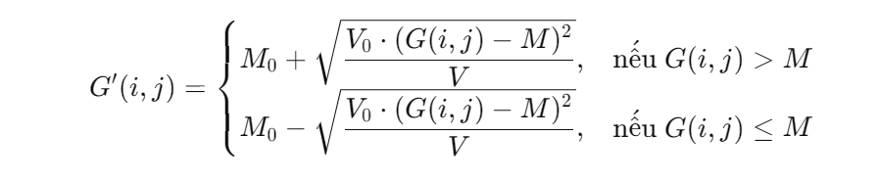
Hình 2.1 Công thức tính giá trị cường độ xám của mỗi pixel sau khi chuẩn hóa
Trong đó:
- G(i,j): giá trị mức xám của pixel tại vị trí (i,j) trong ảnh gốc.
- G′(i,j): giá trị mức xám của pixel sau khi chuẩn hóa.
- M: giá trị trung bình (mean) của ảnh gốc
$$M=\frac{1}{N}\sum{G(i,j)}$$
- V: phương sai (variance) của ảnh gốc
$$V=\frac{1}{N}\sum{{(G\left(i,j\right)-M)}^{2}}$$
- M₀​: giá trị trung bình mong muốn sau chuẩn hóa
- V₀​: phương sai mong muốn sau chuẩn hóa
- N: tổng số pixel của ảnh
(Thông thường chọn M₀ = 100, V₀ = 100)
Ý nghĩa các thành phần
- Điều kiện G(i,j) > M: Pixel sáng hơn trung bình (valley) ⇒ giữ ở phía dương so với M_{0.}
- Điều kiện G(i,j) ≤ M: Pixel tối hơn trung bình (ridge) ⇒ giữ ở phía âm so với M_{0.}
- Căn bậc hai: Bảo toàn phương sai V₀ mong muốn.
Kết quả: Ảnh sau chuẩn hóa có độ sáng và tương phản đồng đều, giảm biến động giữa các lần quét, tạo điều kiện cho các bước sau xử lý ổn định hơn.

Phân đoạn vùng quan tâm
Mặc dù không trực tiếp nâng cao chất lượng ảnh vân tay, phân đoạn ảnh đóng vai trò quan trọng trong hệ thống nhận dạng nhằm tách vùng chứa thông tin vân tay (foreground/ROI) ra khỏi vùng nền (background). Bước này giúp loại bỏ các vùng không liên quan, từ đó tối ưu hóa các công đoạn xử lý tiếp theo và nâng cao độ chính xác của hệ thống.
Nguyên lý phân đoạn dựa trên phương sai (Variance-based Segmentation):
Các vùng có vân tay thường xuất hiện sự xen kẽ rõ rệt giữa các đường vân và khe vân, dẫn đến sự biến thiên cường độ xám lớn, tức phương sai cao. Ngược lại, vùng nền có cường độ xám tương đối đồng đều nên có phương sai thấp. Dựa trên đặc điểm này, phương pháp phân đoạn sử dụng giá trị phương sai để phân biệt vùng vân tay và vùng nền.
Thuật toán thực hiện:
- Chia ảnh đầu vào thành các khối (block) có kích thước W × W, trong đó W thường được chọn là 16.
- Với mỗi block, tính phương sai cường độ xám theo công thức:
σ² = (1/W²) Σ (G(i,j) − μ_block)²
- So sánh giá trị phương sai của từng block với ngưỡng (threshold), được xác định bằng: threshold = std(toàn ảnh) × 0.2
- Tạo mặt nạ phân đoạn (mask):
mask(block) = 1 nếu σ² > threshold (vùng foreground – có vân tay)
mask(block) = 0 nếu σ² ≤ threshold (vùng background)
- Áp dụng các phép toán hình thái học như Opening và Closing để làm mịn biên và loại bỏ nhiễu nhỏ trong mặt nạ phân đoạn.
Lợi ích:
- Giảm thời gian xử lý (chỉ xử lý ROI thay vì toàn ảnh).
- Tránh phát hiện minutiae giả ở vùng nền..
- Cải thiện chất lượng orientation/frequency estimation

Bộ lọc Gabor trong nâng cao ảnh vân tay
Các đường vân (ridge) trong ảnh vân tay có hai thuộc tính quan trọng:
- Tính định hướng (Oriented): Tại mỗi vùng cục bộ, các ridge có xu hướng chạy theo một hướng xác định θ.
- Tính tuần hoàn (Periodic): Các ridge và valley xen kẽ nhau với tần số f tương đối ổn định trong từng vùng cục bộ.
Nhờ hai đặc tính trên, ảnh vân tay có thể được mô hình hóa như một tín hiệu gần tuần hoàn với hướng và tần số thay đổi theo không gian.
Bộ lọc Gabor là công cụ đặc biệt hiệu quả trong xử lý ảnh vân tay do có khả năng phân tích đồng thời trong cả miền không gian và miền tần số. Quan trọng hơn, bộ lọc này có thể điều chỉnh theo hướng và tần số cụ thể, phù hợp trực tiếp với đặc tính của các ridge trong ảnh vân tay. Vì vậy, Gabor filter được sử dụng rộng rãi để làm rõ các đường vân và giảm nhiễu nền.
Công thức bộ lọc Gabor hai chiều:
$$G(x,y; θ, f, σ_{x}, σ_{y})=\exp\left(-\left[\frac{x^{'2}}{2σ_{x}^{2}}+ \frac{y^{'2}}{2σ_{y}^{2}}\right]\right).\cos{(2πfx^{'}+ φ)}$$
Trong đó, (x′,y′) là hệ tọa độ quay theo hướng θ\thetaθ của đường vân (ridge), được xác định bởi:
$$x^{'}=x.\cos\left(θ\right)+y.\sin\left(θ\right)$$
$$y^{'}=-x.\sin\left(θ\right)+y.cos(θ)$$

Ý nghĩa các tham số:
  - θ: Hướng của ridge tại vị trí đang xét, được ước lượng từ bước Orientation Estimation.
  - f: Tần số ridge, thu được từ bước Ridge Frequency Estimation, đơn vị cycles/pixel.
  - σ_{x}​, σ_{y}: Tham số xác định độ rộng của Gaussian envelope, thường chọn
σ_{x}​ = σ_{y} ​=$\frac{1}{k.f}$ , k ∈ [0.5, 0.75]
- φ: Tham số pha (phase offset), thường được đặt bằng 0.
Cách hoạt động:
- Gaussian envelope xác định vùng ảnh hưởng của filter (vùng cửa sổ)
- Sinusoid dao động theo hướng x' (hướng ridge) với tần số f
- Khi convolve với ảnh:
- Ridge chạy đúng theo θ với frequency f ⇒ cộng hưởng (amplified)
- Nhiễu không tuần hoàn ⇒ triệt tiêu (cancelled out)
- Ridge đứt gãy nhỏ ⇒ được interpolated (kết nối lại)
Kết quả:
- Ridge trở nên liên tục, rõ nét
- Nhiễu giảm đáng kể (SNR tăng 5-10 dB)
- Vùng ridge đứt gãy được kết nối lại
- Độ tương phản ridge-valley tăng mạnh
Gabor filtering là bước quan trọng nhất trong pipeline enhancement, quyết định 70-80% chất lượng ảnh cuối cùng.

Làm mảnh ảnh vân tay
Thu gọn ridge từ độ dày nhiều pixel (5-10 pixels ở 500 dpi) về chỉ còn 1 pixel, tạo "bộ xương" (skeleton) của vân tay, là điều kiện tiên quyết cho việc phát hiện minutiae chính xác.
Thuật toán Zhang-Suen là thuật toán iterative skeleton hóa, hoạt động qua nhiều iteration cho đến khi không còn pixel nào bị xóa.
Nguyên lý: Xóa dần các pixel ở biên ridge nhưng giữ nguyên topology (connectivity).
Tính chất quan trọng:
- Topology-preserving: Không làm thay đổi số lượng connected components.
- Medial axis: Skeleton nằm đúng giữa ridge.
- One-pixel wide: Đảm bảo độ dày = 1 pixel.

Các phương pháp trích chọn đặc trưng trong nhận dạng vân tay

Các phương pháp trích chọn đặc trưng trong nhận dạng vân tay
Trong các hệ thống nhận dạng sinh trắc học nói chung và nhận dạng vân tay nói riêng, đặc trưng đóng vai trò là biểu diễn cô đọng và có ý nghĩa nhất của đối tượng cần nhận dạng. Đối với ảnh vân tay, đặc trưng phản ánh các đặc điểm hình học và cấu trúc của hệ thống đường vân, cho phép hệ thống so sánh và phân biệt vân tay của các cá nhân khác nhau.
Một đặc trưng hiệu quả trong hệ thống nhận dạng vân tay cần thỏa mãn các yêu cầu cơ bản sau:
- Có tính ổn định theo thời gian, không bị thay đổi đáng kể theo tuổi tác hoặc điều kiện thu nhận.
- Có tính duy nhất, giúp phân biệt rõ ràng giữa các cá nhân.
- Có khả năng trích xuất nhất quán từ các ảnh vân tay khác nhau của cùng một ngón tay.
- Kích thước nhỏ gọn.
Quá trình trích chọn đặc trưng giữ vai trò trung gian giữa giai đoạn xử lý ảnh và giai đoạn so khớp, xác thực. Chất lượng của đặc trưng trích chọn ảnh hưởng trực tiếp đến độ chính xác, độ tin cậy cũng như hiệu năng tổng thể của hệ thống nhận dạng vân tay.

Phân loại đặc trưng vân tay
Dựa trên phạm vi và mức độ chi tiết, đặc trưng vân tay được phân thành ba cấp độ (Level 1, 2, 3) theo tiêu chuẩn quốc tế, nhưng thông dụng nhất là hai nhóm: đặc trưng toàn cục và đặc trưng cục bộ.

Đặc trưng mức toàn cục
Đặc trưng toàn cục mô tả hình dạng tổng thể và cấu trúc chung của vân tay, có thể quan sát được bằng mắt thường hoặc với độ phóng đại thấp. Các đặc trưng toàn cục chính:
- Pattern Type: Loại vân tay (Arch, Loop, Whorl) dựa trên hình dạng tổng thể của hoa văn vân.
- Singular Points: Các điểm kỳ dị bao gồm:
- Core: Điểm trung tâm có độ cong cao nhất
- Delta: Điểm tam giác nơi ridge từ ba hướng hội tụ
- Ridge Flow Pattern: Hướng dòng chảy tổng thể của ridge, tạo thành "địa hình" đặc trưng.
- Ridge Count: Số lượng ridge cắt qua đường thẳng nối giữa hai điểm reference (thường là core và delta).
Ưu điểm:
- Dễ trích xuất, không cần xử lý ảnh phức tạp.
- Robust với nhiễu và biến dạng nhỏ.
- Tốc độ xử lý nhanh.
Nhược điểm:
- Khả năng phân biệt thấp: Chỉ có 3-5 loại pattern type chính ⇒ nhiều người có pattern giống nhau.
- Nhạy cảm với rotation, translation và partial fingerprint.
- Không đủ thông tin cho xác thực chính xác trong database lớn.
- Chủ yếu dùng cho indexing/filtering, không dùng làm đặc trưng chính cho matching.

Đặc trưng mức cục bộ
Đặc trưng cục bộ mô tả các chi tiết nhỏ nhưng có ý nghĩa cao tại các vị trí đặc biệt trên đường vân. Minutiae là loại đặc trưng cục bộ quan trọng nhất, được sử dụng trong hơn 90% các hệ thống nhận dạng vân tay hiện đại.
Minutiae là các điểm đặc biệt trên skeleton vân tay, nơi cấu trúc ridge có sự thay đổi đột ngột (kết thúc hoặc phân nhánh).
Ưu điểm:
- Khả năng phân biệt rất cao: Trung bình 40-100 minutiae/ngón tay, mỗi minutiae có 4 thuộc tính (type, x, y, θ) ⇒ không gian đặc trưng khổng lồ.
- Ổn định cao: Vị trí minutiae không thay đổi suốt đời.
- Cân bằng tốt giữa kích thước vector và khả năng phân biệt.
- Được chuẩn hóa quốc tế (ISO/IEC 19794-2).
Nhược điểm:
- Đòi hỏi ảnh chất lượng tốt sau enhancement.
- Nhạy cảm với lỗi thinning (có thể tạo spurious minutiae).
- Matching phức tạp hơn do cần xử lý rotation/translation.
Chính vì tính cân bằng tốt, minutiae là lựa chọn chủ đạo trong hầu hết các hệ thống AFIS, bao gồm cả đề tài này.

Lý thuyết về đặc trưng minutiae
Minutiae xuất hiện tại những vị trí đặc biệt trên skeleton vân tay. Hai loại minutiae cơ bản và được sử dụng rộng rãi nhất là:

Điểm kết thúc đường vân
Điểm kết thúc là vị trí mà tại đó một ridge dừng lại đột ngột, không tiếp tục kéo dài.
Đặc điểm:
- Chiếm khoảng 50-60% tổng số minutiae trên một ngón tay.
- Dễ nhận biết và phát hiện.
- Thường xuất hiện ở rìa vân tay, vùng delta, hoặc do scar/injury.

Điểm rẽ nhánh
Điểm rẽ nhánh là vị trí mà tại đó một đường vân tách ra thành hai nhánh khác nhau. Đây là loại minutiae quan trọng thứ hai trong cấu trúc vân tay. So với điểm kết thúc đường vân, điểm rẽ nhánh thường xuất hiện ít hơn nhưng mang giá trị phân biệt cao.
Sự kết hợp giữa vị trí, hướng và mối quan hệ không gian của các điểm rẽ nhánh giúp hệ thống nhận dạng có thể xây dựng một biểu diễn đặc trưng mạnh mẽ cho mỗi vân tay. Trong nhiều hệ thống, điểm kết thúc đường vân và điểm rẽ nhánh được sử dụng đồng thời để tăng độ chính xác của quá trình nhận dạng.

Phương pháp Crossing Number để phát hiện minutiae
Crossing Number (CN) là phương pháp cổ điển nhưng hiệu quả cao để phát hiện minutiae trên skeleton image, được đề xuất bởi Rutovitz (1966) và cải tiến bởi nhiều nghiên cứu sau đó.
Nguyên lý: Với mỗi pixel P trên skeleton (P = 1), xét 8 pixels lân cận theo thứ tự ngược chiều kim đồng hồ:
$$\begin{matrix}P_{4} & P_{3} & P_{2} \\ P_{5} & P & P_{1} \\ P_{6} & P_{7} & P_{8}\end{matrix}$$
Crossing Number được tính theo công thức:
$$CN\left(P\right)=\frac{1}{2}\sum_{i=1}^{8}{\left|P_{i}- P_{i+1}\right| , với P_{9}=P_{1}}$$
- Trong đó:
- P là pixel đang xét (pixel trung tâm), với P=1 (thuộc ridge).
- P_{i} (i=1→8) là 8 pixel lân cận của P, được xét theo thứ tự ngược chiều kim đồng hồ.
- P₉ được quy ước bằng P₁​ để khép kín vòng tính toán.
- Ký hiệu ∣⋅∣ là giá trị tuyệt đối.
- Ý nghĩa của Crossing Number:
- CN=0: điểm nhiễu hoặc điểm cô lập.
- CN=1: ridge ending (điểm kết thúc đường vân).
- CN=2: điểm nằm trên ridge bình thường.
- CN=3: ridge bifurcation (điểm rẽ nhánh).
- CN≥4: giao điểm phức tạp hoặc nhiễu (thường bị loại bỏ).

Phát hiện điểm kỳ dị
Ngoài minutiae, hệ thống còn phát hiện singular points (Core và Delta) sử dụng Poincaré Index Method.
Nguyên lý Poincaré Index: Với mỗi pixel, xét một vòng kín nhỏ xung quanh nó. Tính tổng thay đổi góc orientation khi đi một vòng:
$$PI\left(P\right)= \frac{1}{2π}\sum_{i=1}^{N}{∆θ_{i}}$$
- Trong đó:
- PI(P): Chỉ số Poincaré tại điểm P.
- Δθ_{i}​: Độ thay đổi góc hướng giữa hai vector hướng liên tiếp trong orientation field khi đi một vòng kín quanh điểm P.
- N: Số điểm lân cận được xét trên vòng tròn (thường N=8 hoặc 16).
- π: Hằng số toán học (π≈3.1416).
- Giá trị và ý nghĩa:
- Index ≈ +0.5: Core point (điểm trung tâm xoáy)
- Index ≈ -0.5: Delta point (điểm tam giác)
- Index ≈ 0: Normal point
- Ứng dụng:
- Fingerprint classification (phân loại Loop/Whorl/Arch)
- Reference point cho alignment trong matching
- Quality assessment
Trong đề tài này, singularities được phát hiện và hiển thị (màu cam) nhưng không dùng trực tiếp trong matching - chỉ cho mục đích trực quan hóa.

So sánh các phương pháp trích chọn đặc trưng vân tay
Bảng 2.1 Bảng so sánh các phương pháp trích chọn đặc trưng vân tay
Đặc trưng | Ưu điểm | Nhược điểm | Ứng dụng
Global  (Level 1) | - Đơn giản, nhanh  - Robust với nhiễu | - Phân biệt thấp  - Nhạy rotation | Indexing, filtering
Minutiae  (Level 2) | - Phân biệt cao  - Ổn định  - Chuẩn hóa quốc tế | - Cần ảnh tốt  - Matching phức tạp | Matching chính (90% hệ thống)
Pores  (Level 3) | - Phân biệt cực cao | - Cần cảm biến ≥1000dpi  - Khó trích xuất | Forensic chuyên sâu
Kết luận: Minutiae là lựa chọn tối ưu cho hầu hết ứng dụng nhận dạng vân tay nhờ sự cân bằng giữa khả năng phân biệt, độ ổn định và tính khả thi triển khai. Phương pháp Crossing Number để phát hiện minutiae đơn giản, hiệu quả và đã được chứng minh qua hàng thập kỷ sử dụng trong thực tế.

Các kỹ thuật xác thực dựa trên vân tay

Tổng quan về xác thực sinh trắc học
Xác thực sinh trắc học là quá trình sử dụng đặc điểm sinh học (vân tay, mống mắt, khuôn mặt) hoặc hành vi (giọng nói, chữ ký) của con người để kiểm tra và xác nhận danh tính. So với phương pháp truyền thống (mật khẩu, thẻ từ), xác thực sinh trắc học có ba ưu điểm vượt trội:
- Không thể quên: Đặc điểm sinh học gắn liền với cơ thể, không cần ghi nhớ
- Khó giả mạo: Yêu cầu công nghệ cao để làm giả (liveness detection có thể phát hiện)
- Thuận tiện: Không cần mang theo thiết bị vật lý.
Quy trình xác thực sinh trắc học:
- Thu nhận dữ liệu sinh trắc học
- Người dùng đặt ngón tay lên cảm biến.
- Hệ thống thu nhận ảnh vân tay đầu vào từ thiết bị cảm biến.
- Tiền xử lý dữ liệu
- Chuẩn hóa cường độ xám để giảm ảnh hưởng của lực ấn và điều kiện chiếu sáng.
- Phân đoạn vùng có vân tay (ROI) nhằm loại bỏ nền không cần thiết.
- Tăng cường và làm mảnh đường vân để chuẩn bị cho bước trích chọn đặc trưng.
- Trích chọn đặc trưng
- Phát hiện các đặc trưng đặc trưng của vân tay, chủ yếu là minutiae (điểm kết thúc và điểm rẽ nhánh).
- Mỗi minutiae được biểu diễn dưới dạng vector đặc trưng gồm loại, vị trí và góc hướng.
- So khớp đặc trưng
- So sánh tập đặc trưng trích xuất từ vân tay đầu vào với mẫu vân tay đã đăng ký của người dùng trong cơ sở dữ liệu.
- Tính toán độ tương đồng dựa trên khoảng cách hình học và sai lệch góc hướng giữa các minutiae tương ứng.
- Ra quyết định xác thực
- So sánh độ tương đồng với ngưỡng quyết định (threshold) đã thiết lập.
- Nếu độ tương đồng lớn hơn ngưỡng thì chấp nhận (Accept).
- Nếu độ tương đồng nhỏ hơn ngưỡng thì từ chối (Reject).
Nhận dạng vân tay là phương pháp sinh trắc học phổ biến nhất nhờ tính duy nhất tuyệt đối, ổn định suốt đời và chi phí triển khai thấp.

Mô hình xác thực vân tay
Mô hình xác thực vân tay mô tả cách thức hệ thống sử dụng thông tin vân tay để đưa ra quyết định xác thực hoặc nhận dạng. Về cơ bản, một mô hình xác thực vân tay bao gồm hai giai đoạn chính là giai đoạn đăng ký và giai đoạn xác thực.
Trong giai đoạn đăng ký, ảnh vân tay của người dùng được thu nhận, xử lý và trích chọn đặc trưng. Các đặc trưng này sau đó được lưu trữ trong cơ sở dữ liệu như một mẫu tham chiếu. Giai đoạn này đóng vai trò quan trọng trong việc xây dựng dữ liệu nền cho toàn bộ hệ thống.
Trong giai đoạn xác thực, hệ thống thu nhận ảnh vân tay mới từ người dùng, thực hiện các bước xử lý tương tự và trích chọn đặc trưng tương ứng. Các đặc trưng này được so sánh với mẫu tham chiếu đã lưu trữ để xác định mức độ tương đồng, từ đó đưa ra kết luận xác thực.

Bảng 2.2 Bảng phân biệt hai giai đoạn xác thực vân tay
Mode | Input | Process | Output | Ứng dụng
Verification (1:1) | Vân tay + ID tuyên bố | So với một template | Accept/Reject | Unlock phone, Login
Identification (1:N) | Chỉ vân tay | So với N templates | ID khớp nhất | Forensic, Tìm kiếm
Tùy theo mục đích sử dụng, mô hình xác thực vân tay có thể được triển khai dưới dạng xác thực danh tính hoặc nhận dạng danh tính. Dù ở mô hình nào, quá trình so khớp đặc trưng luôn giữ vai trò trung tâm trong việc quyết định độ chính xác của hệ thống.

Nguyên lý so khớp đặc trưng vân tay
So khớp đặc trưng là quá trình so sánh các đặc trưng trích xuất từ ảnh vân tay đầu vào với các đặc trưng đã lưu trữ trong hệ thống. Mục tiêu của quá trình này là đánh giá mức độ tương đồng giữa hai tập đặc trưng, từ đó xác định liệu chúng có thuộc về cùng một người hay không.
Trong xác thực vân tay, việc so khớp thường dựa trên các đặc trưng cục bộ như minutiae. Quá trình so khớp không chỉ xét đến số lượng đặc trưng trùng khớp mà còn xem xét mối quan hệ không gian giữa chúng, bao gồm vị trí tương đối và hướng của các điểm đặc trưng.
Kết quả so khớp thường được biểu diễn dưới dạng một giá trị điểm số, phản ánh mức độ tương đồng giữa mẫu đầu vào và mẫu tham chiếu. Hệ thống sẽ so sánh giá trị này với một ngưỡng xác định trước để đưa ra quyết định chấp nhận hoặc từ chối. Việc lựa chọn ngưỡng so khớp phù hợp có ảnh hưởng trực tiếp đến hiệu năng và độ tin cậy của hệ thống xác thực vân tay.
Trong đề tài này, phương pháp đơn giản được sử dụng do dễ hiểu, dễ triển khai và đủ hiệu quả với dataset FVC2000 (ảnh chất lượng tốt, vùng quét tương đối cố định).

Các chỉ số đánh giá hiệu năng hệ thống xác thực vân tay
Hiệu năng hệ thống xác thực vân tay được đánh giá qua ba chỉ số chính:

Tỷ lệ chấp nhận sai
- FAR (False Acceptance Rate) là chỉ số đo lường xác suất mà hệ thống chấp nhận một người không hợp lệ như một người hợp lệ. Nói cách khác, FAR phản ánh mức độ rủi ro bảo mật của hệ thống xác thực. Giá trị FAR càng thấp thì hệ thống càng an toàn, giảm khả năng truy cập trái phép.
- Ý nghĩa: FAR đo lường rủi ro bảo mật. Nếu FAR cao thì dễ bị xâm nhập trái phép.
- Mục tiêu: FAR càng thấp càng tốt. Hệ thống tốt: FAR < 0.01% (1/10,000).
- Trade-off: Giảm FAR (tăng threshold) ⇒ Tăng FRR (từ chối người hợp lệ).

Tỷ lệ từ chối sai
- FRR (False Rejection Rate) là chỉ số đo lường xác suất mà hệ thống từ chối một người hợp lệ. Chỉ số này phản ánh mức độ tiện lợi và thân thiện của hệ thống đối với người dùng. FRR cao đồng nghĩa với việc người dùng hợp lệ có khả năng bị từ chối nhiều lần, gây bất tiện trong quá trình sử dụng.
- Ý nghĩa: FRR đo lường trải nghiệm người dùng. FRR cao ⇒ người dùng bị từ chối nhiều lần, bất tiện.
- Mục tiêu: FRR < 5% (chấp nhận được cho ứng dụng thông thường).
- Trade-off: Giảm FRR (giảm threshold) ⇒ Tăng FAR (rủi ro bảo mật).

Độ chính xác
Accuracy là chỉ số phản ánh tỷ lệ các quyết định xác thực đúng trên tổng số các lần xác thực. Đây là chỉ số tổng hợp, cho thấy hiệu năng chung của hệ thống xác thực vân tay.
Accuracy = (True Accept + True Reject) / Total tests
Tuy nhiên, Accuracy không phù hợp khi dataset không cân bằng. Do đó, trong biometric thường dùng FAR, FRR, EER thay vì Accuracy.

Giả thiết khoa học của đề tài
Dựa trên cơ sở lý thuyết đã trình bày, đề tài đặt ra ba giả thiết khoa học cần được kiểm chứng thông qua thực nghiệm:
Giả thiết 1: Về tầm quan trọng của enhancement
Nếu chất lượng ảnh vân tay đầu vào được nâng cao thông qua pipeline tiền xử lý hoàn chỉnh (Normalization Segmentation Orientation Frequency Gabor Thinning), thì quá trình trích xuất đặc trưng minutiae sẽ đạt độ chính xác cao hơn đáng kể, dẫn đến cải thiện hiệu năng matching của hệ thống.
Giả thiết 2: Về hiệu quả của minutiae
Đặc trưng minutiae (Ridge Ending và Bifurcation) được trích xuất bằng phương pháp Crossing Number là loại đặc trưng cục bộ có tính ổn định cao và khả năng phân biệt tốt, phù hợp và hiệu quả cho xác thực và nhận dạng vân tay
Giả thiết 3: Về hiệu quả tổng hợp của hệ thống
Việc kết hợp hợp lý giữa enhancement pipeline hoàn chỉnh và trích xuất minutiae chính xác thông qua Crossing Number, cùng với thuật toán matching dựa trên spatial distance và angular distance, sẽ tạo ra hệ thống nhận dạng vân tay có độ chính xác cao, giảm cả FAR và FRR.

THIẾT KẾ VÀ TRIỂN KHAI HỆ THỐNG

Tổng quan hệ thống

Mục tiêu của hệ thống
Hệ thống nhận dạng vân tay trong đề tài này được xây dựng nhằm đạt được ba mục tiêu chính sau:
- Mục tiêu nghiên cứu: Triển khai hoàn chỉnh pipeline xử lý vân tay theo các chuẩn phổ biến trong lĩnh vực sinh trắc học, từ ảnh vân tay thô đến kết quả nhận dạng cuối cùng. Qua đó nghiên cứu và đánh giá hiệu quả của các kỹ thuật tăng cường ảnh, trích chọn đặc trưng và so khớp.
- Mục tiêu giáo dục: Xây dựng hệ thống có khả năng trực quan hóa từng bước xử lý ảnh vân tay, bao gồm chuẩn hóa, phân đoạn, ước lượng hướng vân, ước lượng tần số vân, lọc Gabor, làm mảnh, phát hiện minutiae và singularities. Điều này giúp người học hiểu rõ nguyên lý hoạt động của công nghệ nhận dạng vân tay.
- Mục tiêu ứng dụng: Phát triển hệ thống có khả năng thực hiện bài toán nhận dạng vân tay thực tế theo mô hình Identification (1:N) trên bộ dữ liệu chuẩn FVC2000, qua đó chứng minh tính khả thi của phương pháp đề xuất.

Phạm vi ứng dụng
Hệ thống được thiết kế phục vụ cho các mục đích nghiên cứu học thuật, thử nghiệm thuật toán và làm nền tảng cho các cải tiến trong tương lai. Hệ thống không hướng đến triển khai thương mại ngay lập tức mà tập trung vào tính minh bạch, dễ hiểu và khả năng mở rộng.

Đầu vào và đầu ra của hệ thống

Đầu vào
Ảnh vân tay truy vấn ở các định dạng TIFF, PNG hoặc JPG, ảnh xám với độ phân giải tối thiểu 500 dpi; cùng với cơ sở dữ liệu chứa các template vân tay đã đăng ký.

Hình 3.1 Giao diện upload ảnh vân tay

Đầu ra
  - Các ảnh trực quan hóa kết quả của 8 bước xử lý trong pipeline.
  - Kết quả nhận dạng gồm ảnh khớp tốt nhất, số lượng minutiae khớp, điểm tương đồng và thời gian xử lý.
  - Template minutiae trong trường hợp hệ thống hoạt động ở chế độ đăng ký.
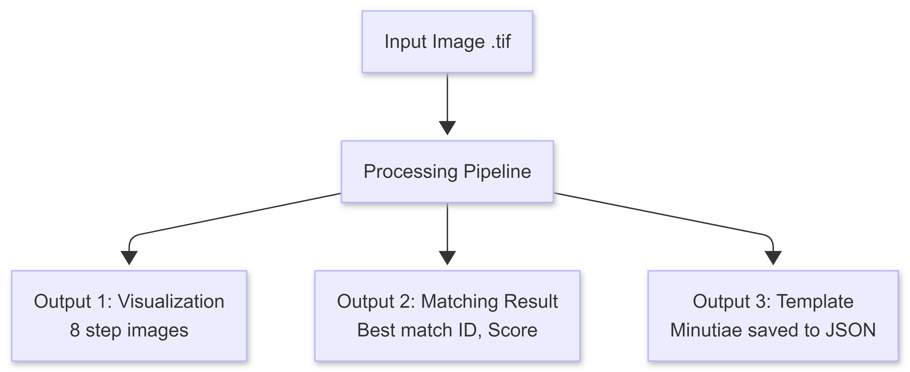
Hình 3.2 Sơ đồ Sơ đồ input - output của hệ thống
Hệ thống hỗ trợ trực quan hóa toàn bộ pipeline xử lý vân tay với 8 bước, trong đó mỗi bước đều có thể hiển thị riêng biệt và tổng hợp thành một ảnh duy nhất. Đặc biệt, các điểm đặc trưng (minutiae) và điểm kỳ dị (singularities) được chú thích rõ ràng bằng ký hiệu hình vuông màu sắc trực tiếp trên ảnh (cam: core, đỏ: delta, tím: whorl), kèm chú thích giải thích ý nghĩa từng loại ký hiệu ngay trên giao diện.

Môi trường cài đặt

Công cụ và thư viện
Hệ thống được phát triển bằng ngôn ngữ Python, sử dụng các thư viện chính như OpenCV (xử lý ảnh), NumPy (tính toán ma trận), SciPy (hỗ trợ toán học), Matplotlib (trực quan hóa kết quả).

Dataset sử dụng
Bộ dữ liệu FVC2000 được lựa chọn do tính phổ biến, đa dạng về chất lượng ảnh và phù hợp với mục tiêu nghiên cứu. Ảnh có độ phân giải tối thiểu 500 dpi, đảm bảo đủ chi tiết cho các thuật toán trích chọn đặc trưng. Số lượng ảnh lớn, chia thành các tập train/test rõ ràng, thuận tiện cho đánh giá thực nghiệm.

Kiến trúc tổng thể của hệ thống

Kiến trúc pipline
Hệ thống được thiết kế theo kiến trúc pipeline dạng module, bao gồm năm khối chức năng chính: Image Acquisition, Preprocessing, Enhancement, Feature Extraction và Matching - Decision. Cách tiếp cận này giúp hệ thống dễ triển khai, bảo trì và mở rộng.
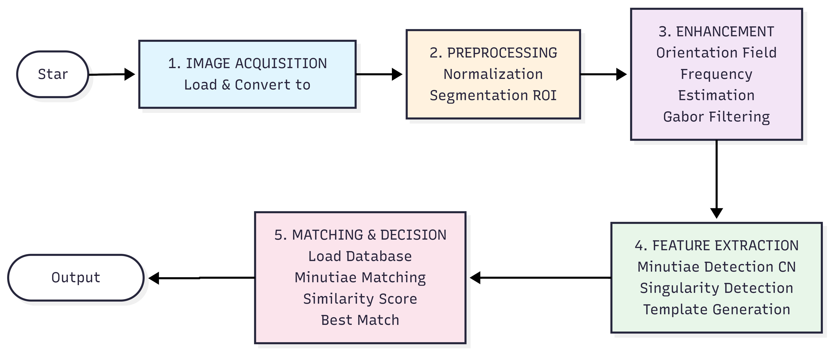
Hình 3.3 Sơ đồ kiến trúc tổng thể

Mô tả chức năng từng khối
  - Khối 1 - Image Acquisition: Thu nhận và chuyển đổi ảnh về dạng grayscale
Giai đoạn đầu tiên của hệ thống là thu nhận ảnh vân tay từ nhiều nguồn khác nhau, có thể là ảnh chụp trực tiếp từ cảm biến, ảnh scan hoặc ảnh lấy từ bộ dữ liệu mẫu. Để đảm bảo tính nhất quán và thuận tiện cho các bước xử lý tiếp theo, tất cả các ảnh đầu vào đều được chuyển đổi về dạng ảnh xám (grayscale). Việc chuyển đổi này giúp giảm thiểu nhiễu màu, đồng thời tập trung vào thông tin cấu trúc của các đường vân tay - yếu tố quan trọng nhất trong nhận dạng sinh trắc học. Sau khi chuyển đổi, hệ thống kiểm tra các tiêu chí về kích thước, định dạng và chất lượng ảnh để loại bỏ các trường hợp ảnh không hợp lệ.
  - Khối 2 - Preprocessing: Tiền xử lý gồm chuẩn hóa và phân đoạn vùng quan tâm
Tiền xử lý là bước quan trọng nhằm chuẩn bị dữ liệu đầu vào cho các thuật toán nâng cao và trích chọn đặc trưng. Đầu tiên, ảnh vân tay được chuẩn hóa về mặt cường độ xám, tức là điều chỉnh giá trị trung bình và phương sai của ảnh về các giá trị chuẩn. Điều này giúp loại bỏ ảnh hưởng của điều kiện chiếu sáng, lực ấn ngón tay và các yếu tố ngoại cảnh, đảm bảo sự đồng nhất giữa các ảnh đầu vào.
Tiếp theo, hệ thống thực hiện phân đoạn để xác định vùng chứa vân tay (Region of Interest - ROI). Bằng cách phân tích sự biến thiên cường độ xám trên từng vùng nhỏ, hệ thống tạo ra một mặt nạ nhị phân, giúp loại bỏ các vùng nền không chứa thông tin vân tay và chỉ giữ lại vùng ROI để xử lý ở các bước tiếp theo. Việc này giúp tăng hiệu quả và độ chính xác của toàn bộ pipeline.
  - Khối 3 - Enhancement: Tăng cường chất lượng ảnh
Sau khi tiền xử lý, ảnh vân tay thường vẫn còn nhiễu, các đường vân có thể bị mờ hoặc đứt gãy. Do đó, hệ thống áp dụng một chuỗi các kỹ thuật tăng cường chất lượng ảnh để làm nổi bật các đường vân và giảm nhiễu.
- Ước lượng hướng vân (Orientation Estimation): Hệ thống sử dụng các phương pháp toán tử gradient để xác định hướng chính của các đường vân trong từng vùng nhỏ của ảnh. Trường hướng này là cơ sở cho các bước tăng cường và trích xuất đặc trưng.
- Ước lượng tần số vân (Frequency Estimation): Dựa trên trường hướng, hệ thống xác định tần số xuất hiện của các đường vân, giúp điều chỉnh các bộ lọc tăng cường phù hợp với từng vùng ảnh.
- Lọc Gabor (Gabor Filtering): Ảnh được tăng cường bằng bộ lọc Gabor thích nghi theo hướng và tần số vân, giúp làm nổi bật các đường vân, giảm nhiễu và kết nối các đoạn vân bị đứt gãy.
- Làm mảnh (Thinning): Sau khi tăng cường, ảnh được nhị phân hóa và làm mảnh, thu gọn các đường vân về độ dày một pixel, đảm bảo bảo toàn cấu trúc và topology của vân tay.
Nhờ các bước tăng cường này, ảnh đầu ra có chất lượng cao hơn, các đường vân rõ nét, liên tục, tạo điều kiện thuận lợi cho việc trích chọn đặc trưng chính xác.
  - Khối 4 - Feature Extraction: Trích chọn đặc trưng minutiae và singularities
Đây là bước cốt lõi trong pipeline nhận dạng vân tay, quyết định đến hiệu quả của toàn hệ thống. Hệ thống tập trung vào hai loại đặc trưng chính:
- Minutiae: Các điểm đặc trưng như ridge ending (điểm kết thúc đường vân) và bifurcation (điểm phân nhánh) được phát hiện dựa trên phân tích cấu trúc lân cận của từng pixel trên skeleton. Mỗi minutiae được xác định vị trí, loại và hướng, tạo thành tập đặc trưng duy nhất cho mỗi ảnh vân tay.
- Singularities: Các điểm kỳ dị như core, delta, whorl được phát hiện dựa trên sự thay đổi đột ngột của trường hướng vân tay. Việc phát hiện các điểm này giúp tăng độ phân biệt giữa các mẫu vân tay khác nhau.
Kết quả trích chọn đặc trưng được trực quan hóa bằng các ký hiệu hình vuông màu sắc ngay trên ảnh, kèm chú thích giải thích ý nghĩa từng loại ký hiệu, giúp người dùng dễ dàng kiểm tra và đánh giá chất lượng trích chọn.
  - Khối 5 - Matching và Decision: So khớp đặc trưng và đưa ra quyết định nhận dạng
Bước cuối cùng của pipeline là so khớp đặc trưng giữa ảnh truy vấn và các mẫu đã đăng ký trong cơ sở dữ liệu. Hệ thống thực hiện so sánh từng cặp minutiae dựa trên các tiêu chí như khoảng cách không gian, độ lệch góc hướng và loại minutiae. Từ đó, tính toán điểm tương đồng giữa hai mẫu vân tay.
Dựa trên điểm tương đồng và ngưỡng xác định trước, hệ thống đưa ra quyết định nhận dạng: xác định ảnh truy vấn có trùng khớp với mẫu nào trong cơ sở dữ liệu hay không. Kết quả so khớp được trình bày trực quan, bao gồm ảnh truy vấn, ảnh khớp tốt nhất, số lượng minutiae khớp, điểm tương đồng và thời gian xử lý, giúp người dùng dễ dàng đánh giá hiệu quả của hệ thống.

Luồng dữ liệu
Dữ liệu trong hệ thống được chuyển đổi tuần tự qua các dạng sau:
Image File → Grayscale Array → Normalized Array → Segmented Array + Mask → Orientation Field → Frequency Map → Gabor Enhanced Image → Binary Array → Skeleton Array → Minutiae List → Matching Scores → Best Match.

Quy trình xử lý ảnh vân tay

Thu nhận ảnh vân tay
Hệ thống cho phép người dùng nhập ảnh vân tay từ nhiều nguồn (upload qua web hoặc chọn từ dataset). Ảnh được chuyển về dạng grayscale, kiểm tra kích thước, định dạng và chất lượng để đảm bảo phù hợp cho các bước xử lý tiếp theo.

Tiền xử lý
Tiền xử lý là giai đoạn quan trọng nhằm cải thiện chất lượng ảnh vân tay đầu vào trước khi thực hiện các bước tăng cường và trích chọn đặc trưng. Mục tiêu của giai đoạn này là giảm nhiễu, chuẩn hóa dữ liệu và xác định chính xác vùng chứa thông tin vân tay.
Chuẩn hóa (Normalization): Ảnh vân tay được điều chỉnh về giá trị trung bình và phương sai chuẩn nhằm đưa các ảnh về cùng một thang cường độ xám. Quá trình này giúp giảm ảnh hưởng của điều kiện chiếu sáng, lực ấn của ngón tay và sự khác biệt giữa các lần thu nhận. Nhờ đó, các ảnh của cùng một ngón tay có tính đồng nhất cao hơn, tạo điều kiện thuận lợi cho các bước xử lý tiếp theo.
Phân đoạn (Segmentation): Hệ thống xác định vùng quan tâm ROI chứa vân tay bằng cách phân tích sự biến thiên cường độ xám theo từng vùng nhỏ. Những vùng có sự thay đổi cường độ lớn được xem là vùng có vân tay, trong khi các vùng nền đồng đều sẽ bị loại bỏ. Bước này giúp tập trung xử lý vào khu vực chứa thông tin hữu ích, giảm tính toán dư thừa và hạn chế phát hiện sai đặc trưng.

Tăng cường ảnh (Image Enhancement)
Tăng cường ảnh nhằm làm nổi bật cấu trúc đường vân, giảm nhiễu và cải thiện tính liên tục của các ridge. Đây là bước then chốt ảnh hưởng trực tiếp đến độ chính xác của việc phát hiện minutiae.
Ước lượng hướng vân (Orientation Estimation): Hệ thống sử dụng toán tử gradient để xác định hướng chính của các đường vân trong từng vùng cục bộ. Kết quả là một trường hướng (orientation field) mô tả hướng chảy của các đường vân trên toàn bộ ảnh. Thông tin này rất quan trọng cho các bước lọc định hướng phía sau.
Ước lượng tần số vân (Frequency Estimation): Tần số xuất hiện của các đường vân trong từng vùng được ước lượng nhằm xác định khoảng cách trung bình giữa các ridge. Thông tin tần số giúp bộ lọc tăng cường có thể điều chỉnh phù hợp với cấu trúc thực tế của vân tay.
Lọc Gabor (Gabor Filtering): Ảnh vân tay được xử lý bằng bộ lọc Gabor thích nghi theo hướng và tần số cục bộ. Bộ lọc này có khả năng nhấn mạnh các cấu trúc tuần hoàn theo hướng xác định, giúp làm nổi bật đường vân, giảm nhiễu và cải thiện sự liên tục của các ridge bị đứt gãy.
Làm mảnh (Thinning): Sau khi tăng cường và nhị phân hóa, ảnh được làm mảnh để thu gọn các đường vân về độ dày một pixel. Quá trình này vẫn bảo toàn cấu trúc hình học của vân tay, giúp xác định vị trí minutiae chính xác hơn và giảm sai lệch khi so khớp.

Trích chọn đặc trưng (Feature Extraction)
Giai đoạn trích chọn đặc trưng có nhiệm vụ chuyển đổi dữ liệu ảnh thành các đặc trưng định danh nhỏ gọn nhưng giàu thông tin, phục vụ cho quá trình so khớp.
Phát hiện minutiae: Hệ thống sử dụng phương pháp Crossing Number để phát hiện các điểm đặc trưng cục bộ như điểm kết thúc đường vân (ridge ending) và điểm rẽ nhánh (bifurcation). Với mỗi minutiae, hệ thống xác định vị trí tọa độ, loại đặc trưng và góc hướng của ridge tại điểm đó. Tập hợp các minutiae này tạo thành biểu diễn đặc trưng chính của vân tay.
Phát hiện singularities: Các điểm kỳ dị như core và delta được phát hiện dựa trên chỉ số Poincaré, phản ánh những vị trí có sự thay đổi hướng vân đột ngột. Các điểm này giúp mô tả cấu trúc tổng thể của vân tay và hỗ trợ trực quan hóa. Kết quả được hiển thị trực tiếp trên ảnh bằng các ký hiệu màu khác nhau kèm chú thích để dễ nhận biết.

So khớp và quyết định (Matching and Decision)
Đây là giai đoạn cuối cùng, trong đó hệ thống đánh giá mức độ tương đồng giữa vân tay truy vấn và các mẫu trong cơ sở dữ liệu.
So khớp minutiae: Hệ thống thực hiện so sánh từng cặp minutiae giữa ảnh truy vấn và template trong cơ sở dữ liệu. Việc so sánh dựa trên khoảng cách không gian giữa các điểm, độ lệch góc hướng và loại minutiae. Những cặp thỏa mãn các điều kiện ngưỡng sẽ được xem là trùng khớp.
Quyết định: Từ số lượng minutiae khớp, hệ thống tính toán điểm tương đồng (similarity score). Dựa trên ngưỡng quyết định được thiết lập trước, hệ thống đưa ra kết luận nhận dạng. Kết quả được trình bày trực quan, bao gồm ảnh truy vấn, ảnh khớp tốt nhất, số lượng minutiae trùng khớp, điểm tương đồng và thời gian xử lý, giúp người dùng dễ dàng đánh giá độ tin cậy của kết quả.

KẾT QUẢ NGHIÊN CỨU

Mục tiêu đánh giá thực nghiệm
Mục tiêu chính của chương thực nghiệm trong đề tài này là đánh giá hiệu quả của các kỹ thuật nâng cao chất lượng ảnh vân tay trong pipeline xử lý ảnh.
Cụ thể:
- Đánh giá mức độ cải thiện chất lượng ảnh sau từng bước tiền xử lý và enhancement.
- Quan sát ảnh hưởng của enhancement đến khả năng làm rõ cấu trúc ridge-valley.
- Phân tích tác động gián tiếp của enhancement đến bước trích chọn đặc trưng.
Mặc dù hệ thống có đầy đủ các bước trích chọn đặc trưng và so khớp, phần thực nghiệm của đề tài tập trung chủ yếu vào nâng cao chất lượng ảnh, vì đây là nền tảng quyết định hiệu quả của các bước phía sau.

Thiết lập thực nghiệm
Thực nghiệm được tiến hành trên bộ dữ liệu FVC2000 – một bộ dữ liệu chuẩn và được sử dụng rộng rãi trong các nghiên cứu về nhận dạng vân tay. Bộ dữ liệu gồm nhiều ảnh của cùng một ngón tay được thu nhận ở các lần khác nhau, vì vậy chứa các biến thiên thực tế như lực ấn khác nhau, độ xoay của ngón tay, nhiễu, biến dạng cục bộ và độ tương phản không đồng đều. Những yếu tố này giúp việc đánh giá hệ thống phản ánh sát hơn các điều kiện sử dụng trong thực tế.
Hệ thống được triển khai và thử nghiệm trên máy tính sử dụng CPU Intel Core i5, RAM 8GB, hệ điều hành Windows. Quá trình xử lý được lập trình bằng Python với các thư viện chính gồm OpenCV, NumPy, SciPy và Matplotlib. Một giao diện web demo cũng được xây dựng và chạy tại địa chỉ http://localhost:8080/ để hỗ trợ kiểm thử. Thời gian xử lý cho mỗi ảnh được ghi nhận nhằm đánh giá hiệu năng của hệ thống.

Kết quả nâng cao chất lượng ảnh vân tay
Giai đoạn nâng cao chất lượng ảnh có vai trò đặc biệt quan trọng vì ảnh đầu vào ảnh hưởng trực tiếp đến độ chính xác của trích chọn minutiae.

Ảnh vân tay ban đầu
Ảnh gốc thường chứa nhiễu, vùng nền rộng và độ tương phản không ổn định. Một số ảnh có ridge mờ hoặc bị đứt đoạn.
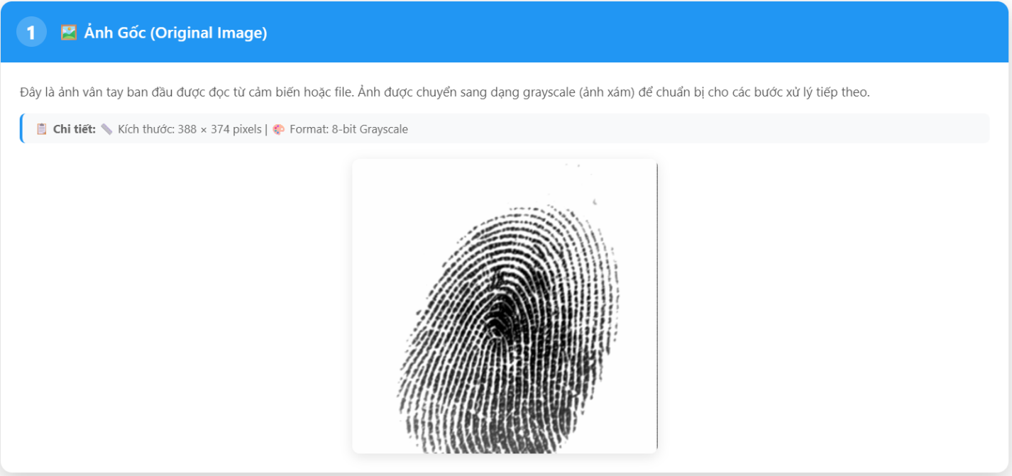
Hình 4.1 Ảnh vân tay gốc tải lên từ hệ thống

Kết quả chuẩn hóa
Sau bước chuẩn hóa:
- Độ tương phản giữa ridge-valley rõ ràng hơn.
- Mức xám được đồng nhất.
- Giảm ảnh hưởng của điều kiện thu nhận.
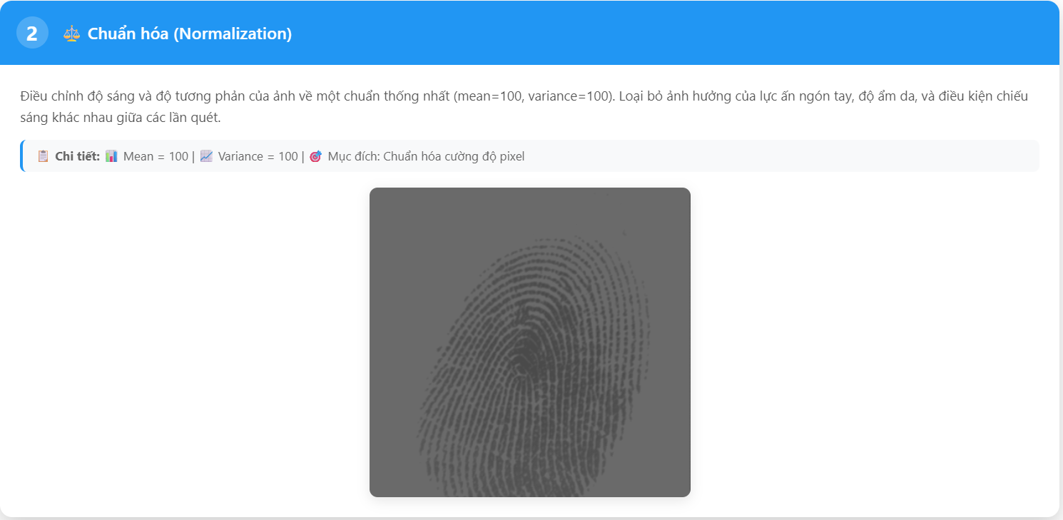
Hình 4.2 Kết quả sau chuẩn hóa

Kết quả phân đoạn ROI
Segmentation giúp loại bỏ vùng nền và chỉ giữ vùng chứa vân tay.
Kết quả cho thấy:
- ROI được xác định khá chính xác.
- Giảm đáng kể nhiễu vùng nền.
- Giúp tăng tốc các bước sau.
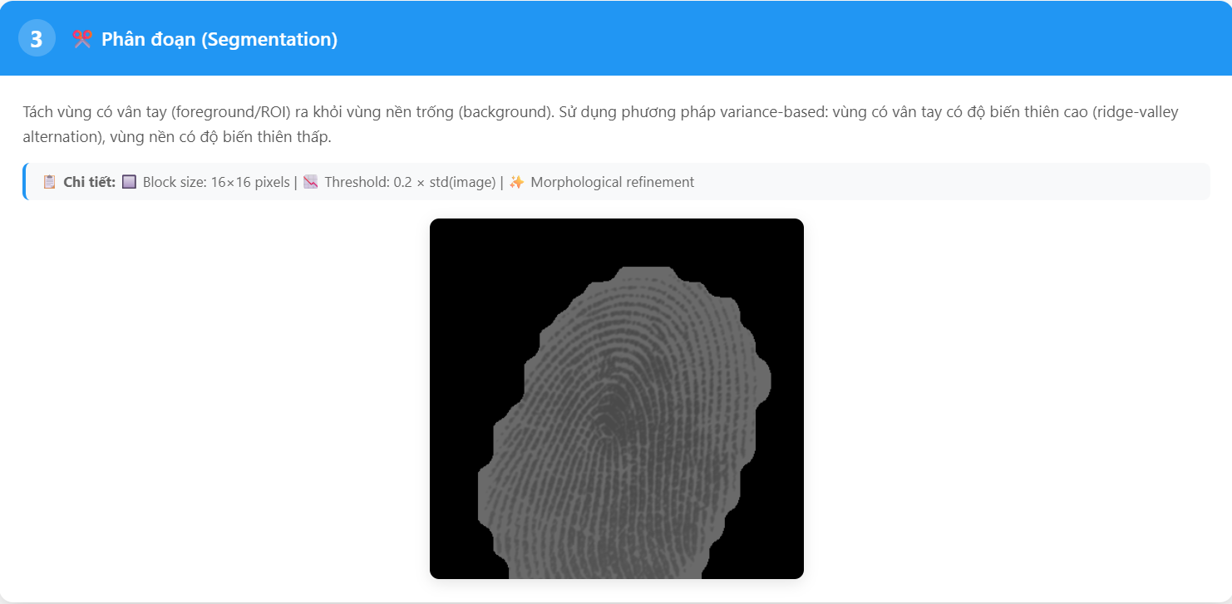
Hình 4.3 Kết quả phân đoạn ROI và mask

Kết quả ước lượng hướng vân
Quan sát cho thấy:
- Hướng vân được ước lượng ổn định ở vùng rõ nét.
- Một số vùng biên có sai lệch do nhiễu.
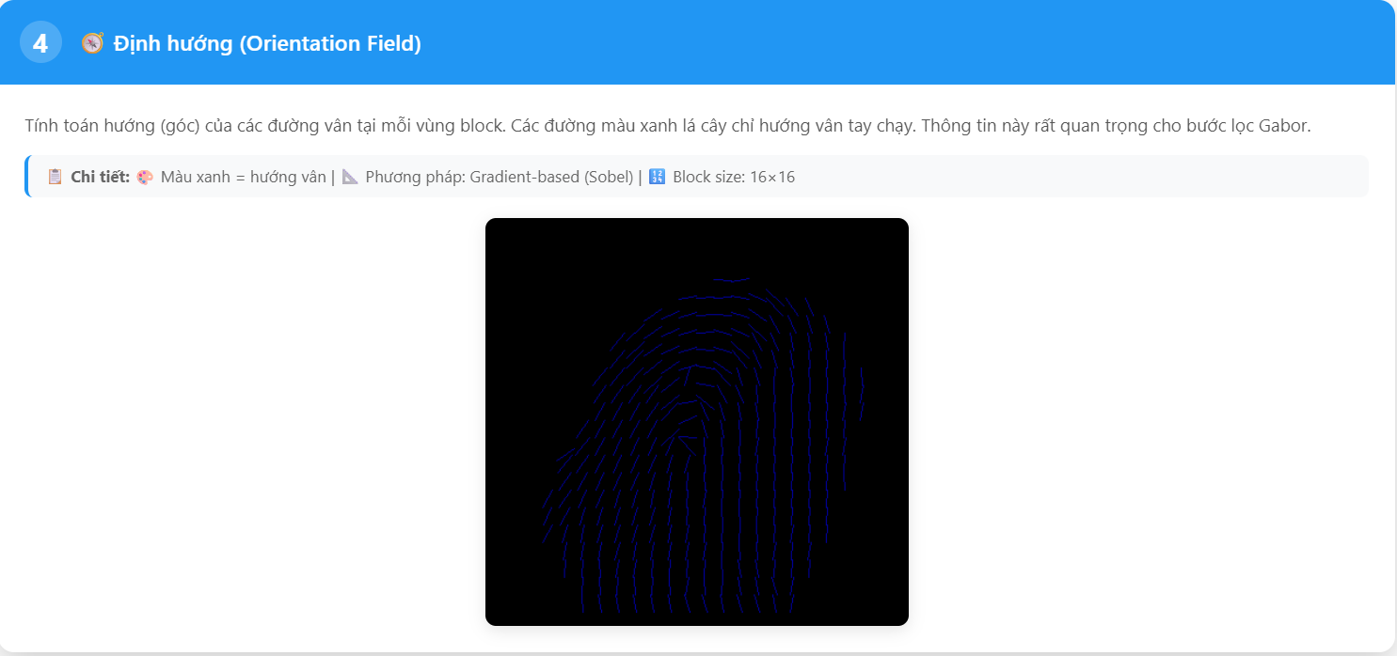
Hình 4.4 Trường hướng vân

Kết quả lọc Gabor
Sau Gabor filtering:
- Ridge rõ nét hơn.
- Nhiễu giảm đáng kể.
- Ridge đứt đoạn được nối mượt hơn.
Đây là bước cải thiện chất lượng rõ rệt nhất.
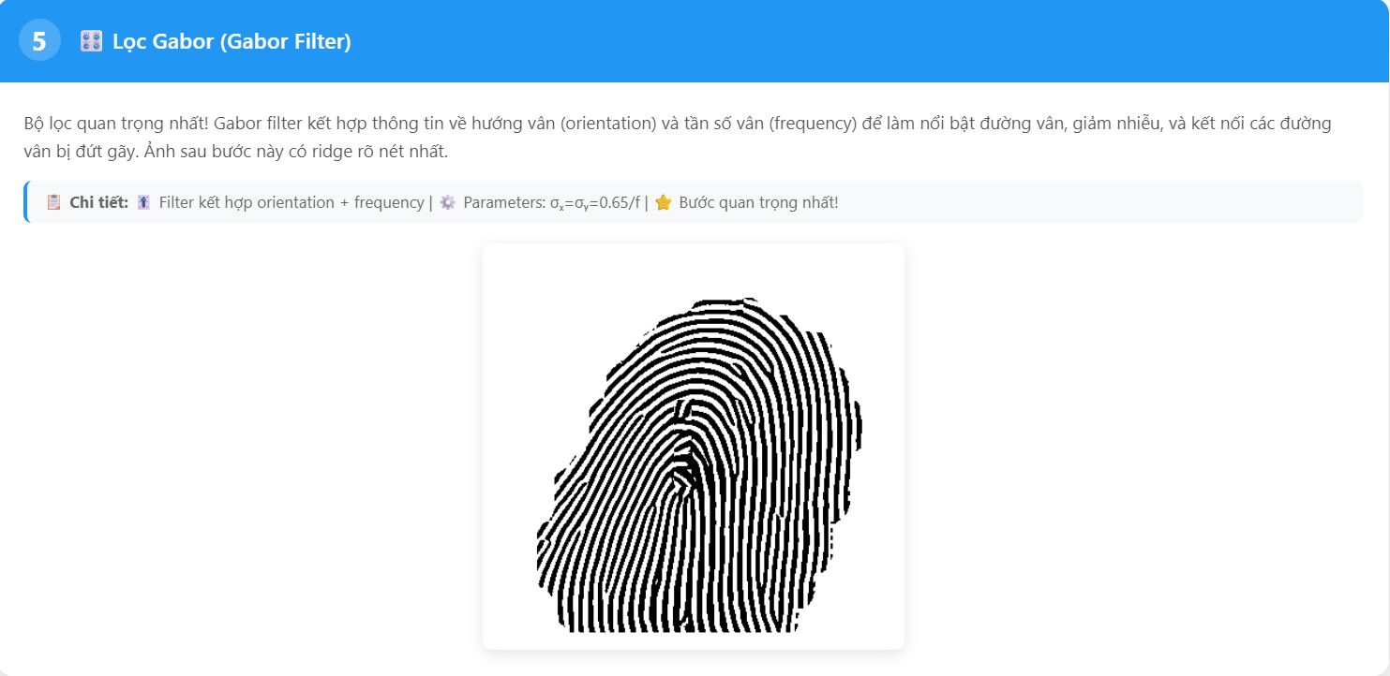
Hình 4.5 Kết quả sau khi lọc Gabor

Kết quả làm mảnh
Thinning giúp ridge còn 1 pixel.
Kết quả:
- Giữ cấu trúc hình học ridge.
- Tăng độ chính xác phát hiện minutiae.
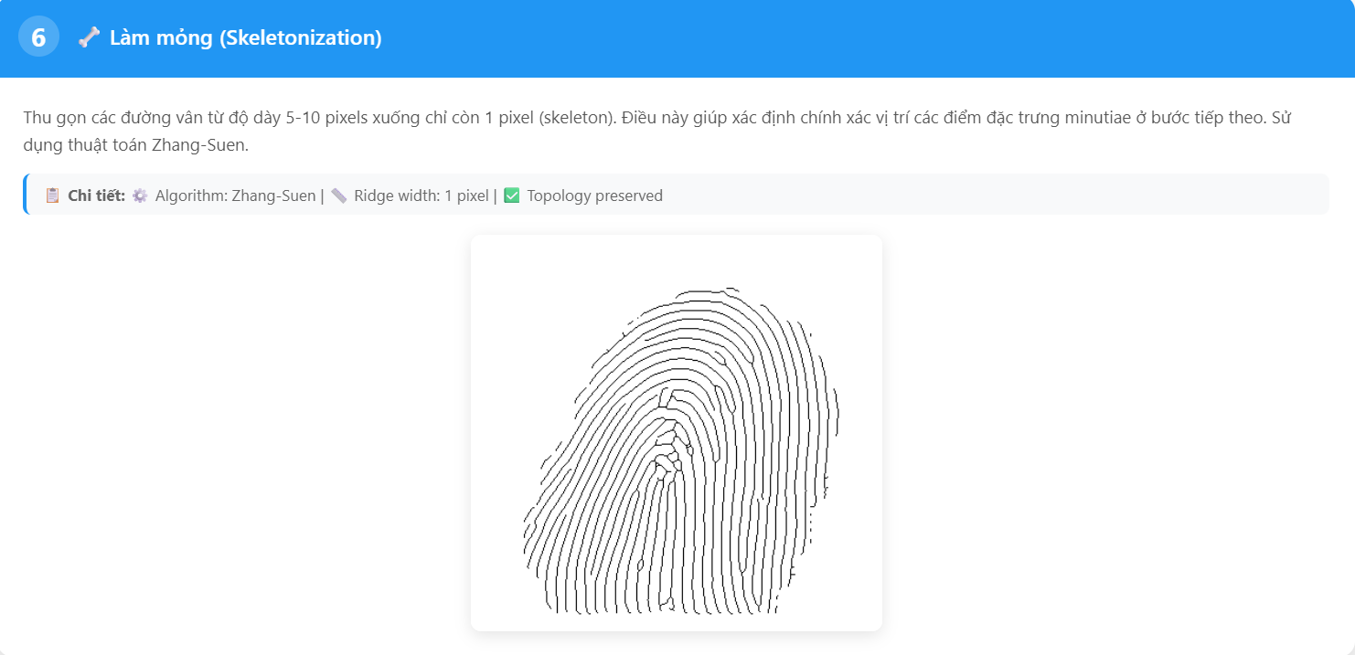
Hình 4.6 Ảnh sau làm mỏng

Ảnh hưởng của việc nâng cao chất lượng ảnh đến trích chọn đặc trưng
Mặc dù không phải trọng tâm, bước này được quan sát để đánh giá gián tiếp hiệu quả của việc nâng cao chất lượng ảnh vân tay. Sau khi nâng cao chất lượng ảnh:
- Minutiae rõ ràng hơn.
- Giảm minutiae giả.
- Vị trí đặc trưng ổn định hơn.

Phát hiện minutiae
Hệ thống phát hiện hai loại minutiae chính: ridge ending và bifurcation. Kết quả nghiên cứu cho thấy:
- Ảnh chất lượng cao: minutiae ổn định.
- Ảnh nhiễu: xuất hiện false minutiae.
- False minutiae thường gần biên ROI.
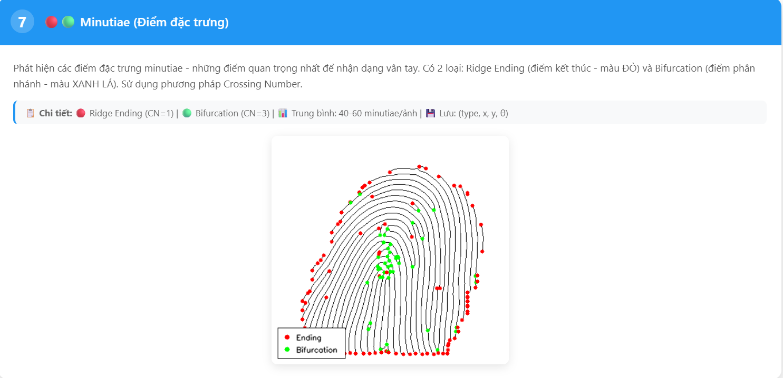
Hình 4.7 Ảnh hiển thị minutiae detection

Phát hiện singularities
Các điểm core và delta giúp mô tả cấu trúc tổng thể vân tay. Kết quả:
- Core được phát hiện khá chính xác.
- Delta có thể sai lệch ở ảnh nhiễu.
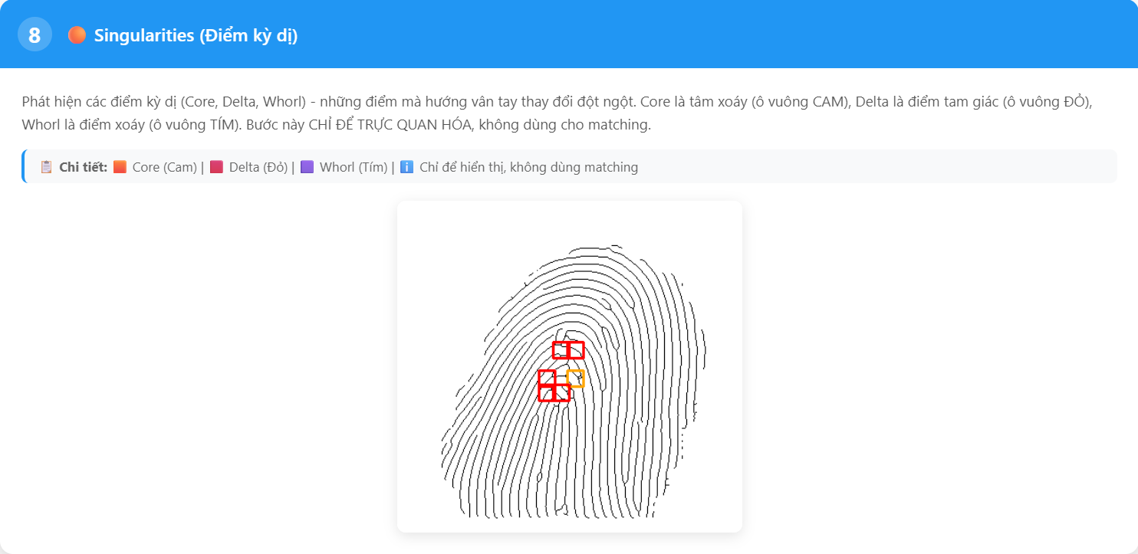
Hình 4.8 Ảnh hiển thị singularities

KẾT LUẬN VÀ HƯỚNG PHÁT TRIỂN

Kết quả đạt được
Đề tài đã thực hiện nghiên cứu và xây dựng một hệ thống mô phỏng nhận dạng vân tay dựa trên pipeline xử lý ảnh sinh trắc học tiêu chuẩn. Hệ thống bao gồm các giai đoạn chính từ thu nhận ảnh, tiền xử lý, nâng cao chất lượng ảnh, trích chọn đặc trưng cho đến so khớp và đưa ra quyết định nhận dạng. Thông qua quá trình triển khai, đề tài không chỉ dừng lại ở việc tìm hiểu lý thuyết mà còn hiện thực hóa các phương pháp bằng hệ thống chạy thử nghiệm trên dữ liệu thực.
Về mặt học thuật, đề tài đã khảo sát các kỹ thuật phổ biến trong ba nhóm chính của hệ thống nhận dạng vân tay, gồm nâng cao chất lượng ảnh, trích chọn đặc trưng và xác thực dựa trên đặc trưng hình học. Trong đó, phần nâng cao chất lượng ảnh được lựa chọn làm nội dung demo trọng tâm, qua đó thể hiện rõ vai trò của các bước xử lý ảnh đầu vào đối với toàn bộ hệ thống nhận dạng.
Kết quả thực nghiệm cho thấy các kỹ thuật nâng cao chất lượng ảnh có ảnh hưởng trực tiếp đến hiệu quả của các bước xử lý phía sau. Sau khi áp dụng các bước chuẩn hóa, phân đoạn ROI, ước lượng hướng vân và đặc biệt là lọc Gabor, cấu trúc đường vân trở nên rõ nét và liên tục hơn, nhiễu nền được giảm đáng kể và độ tương phản giữa ridge–valley được cải thiện. Điều này giúp quá trình làm mảnh và phát hiện minutiae đạt độ ổn định cao hơn. Thực nghiệm cũng cho thấy Gabor filtering là bước mang lại cải thiện rõ rệt nhất về mặt trực quan và chất lượng cấu trúc đường vân.
Ở giai đoạn trích chọn đặc trưng, hệ thống có khả năng phát hiện các minutiae như ridge ending và bifurcation tương đối ổn định trên các ảnh có chất lượng tốt. Việc phát hiện singularities như core và delta giúp mô tả thêm cấu trúc tổng thể của vân tay và hỗ trợ trực quan hóa. Tuy nhiên, kết quả cũng cho thấy chất lượng ảnh đầu vào ảnh hưởng rất lớn đến độ chính xác phát hiện đặc trưng, khi ảnh nhiễu hoặc mờ có thể làm xuất hiện các minutiae giả.
Đối với bước so khớp, hệ thống đã thực hiện được nhận dạng ở mức mô phỏng theo mô hình 1:N trên tập dữ liệu thử nghiệm. Mặc dù thuật toán matching còn đơn giản, kết quả đạt được đủ để minh họa nguyên lý hoạt động của hệ thống nhận dạng vân tay và chứng minh tính khả thi của pipeline đã xây dựng.
Nhìn chung, đề tài đã đạt được mục tiêu nghiên cứu và giáo dục đề ra ban đầu. Hệ thống giúp minh họa rõ ràng quy trình xử lý trong nhận dạng vân tay, đồng thời khẳng định vai trò then chốt của nâng cao chất lượng ảnh trong toàn bộ pipeline sinh trắc học.

Hạn chế
Mặc dù đạt được các kết quả khả quan, hệ thống vẫn tồn tại một số hạn chế nhất định. Trước hết, thuật toán so khớp minutiae được sử dụng trong đề tài còn tương đối đơn giản, chủ yếu dựa trên so sánh khoảng cách không gian và độ lệch góc giữa các điểm đặc trưng. Cách tiếp cận này chưa xử lý tốt các trường hợp xoay, tịnh tiến hoặc biến dạng phi tuyến của vân tay, do đó độ chính xác nhận dạng chưa cao trong các tình huống phức tạp.
Bên cạnh đó, hệ thống còn nhạy với chất lượng ảnh đầu vào. Khi ảnh có nhiễu mạnh, độ tương phản thấp hoặc ridge bị đứt đoạn nhiều, việc phân đoạn ROI và phát hiện minutiae có thể bị sai lệch, dẫn đến xuất hiện false minutiae. Điều này ảnh hưởng trực tiếp đến độ tin cậy của bước so khớp.
Ngoài ra, phạm vi thực nghiệm của đề tài còn giới hạn trên dataset có quy mô vừa phải và trong môi trường mô phỏng. Hệ thống chưa được đánh giá trên cơ sở dữ liệu lớn hoặc trong điều kiện vận hành thực tế. Các chỉ số đánh giá chuẩn trong sinh trắc học như FAR, FRR hay EER cũng chưa được phân tích đầy đủ. Hơn nữa, hệ thống hiện tại vẫn dựa trên các phương pháp xử lý ảnh truyền thống và chưa khai thác các kỹ thuật học sâu hiện đại.

Hướng phát triển
Trong tương lai, hệ thống có thể được cải tiến theo nhiều hướng nhằm nâng cao độ chính xác và khả năng ứng dụng thực tế. Trước hết, các kỹ thuật nâng cao chất lượng ảnh có thể được phát triển theo hướng thích nghi tốt hơn với từng vùng ảnh, chẳng hạn sử dụng các phương pháp lọc thích nghi hoặc mô hình học sâu để khử nhiễu và tăng cường cấu trúc ridge một cách thông minh hơn.
Ở giai đoạn trích chọn đặc trưng, việc áp dụng các mô hình học sâu cho phát hiện minutiae có thể giúp giảm số lượng false minutiae và tăng độ ổn định trên ảnh chất lượng thấp. Đồng thời, việc đánh giá chất lượng minutiae trước khi đưa vào so khớp cũng là một hướng tiềm năng.
Đối với bước matching, hệ thống có thể được cải tiến bằng các kỹ thuật căn chỉnh minutiae trước khi so khớp, hoặc sử dụng các phương pháp so khớp dựa trên đồ thị và mô hình đàn hồi để xử lý biến dạng tốt hơn. Điều này đặc biệt quan trọng nếu muốn mở rộng hệ thống cho cơ sở dữ liệu lớn.
Ngoài ra, việc tích hợp liveness detection để phát hiện vân tay giả cũng là một hướng phát triển quan trọng nếu hướng đến ứng dụng thực tế. Cuối cùng, hệ thống có thể được mở rộng để thử nghiệm trên cơ sở dữ liệu lớn hơn và trong các bài toán thực tế như kiểm soát ra vào hoặc điểm danh sinh trắc học.

TÀI LIỆU THAM KHẢO
- D. Maltoni, D. Maio, A. K. Jain and S. Prabhakar, Handbook of Fingerprint Recognition, 2nd ed. London, U.K.: Springer, 2009.
- National Institute of Standards and Technology (NIST), “NIST Biometric Image Software (NBIS).” [Online]. Available: https://www.nist.gov/itl/iad/ig [Accessed: Jan. 10, 2026].
- R. C. Gonzalez and R. E. Woods, Digital Image Processing, 3rd ed. Upper Saddle River, NJ, USA: Pearson Prentice Hall, 2008.
- Fingerprint Verification Competition, “FVC2000 Fingerprint Database.” [Online]. Available: http://bias.csr.unibo.it/fvc2000/. [Accessed: Jan. 11, 2026].

